Игорь Бурдонов

Бредни-2021

«Бредни» от слова «бредень».

- 6 января 2021, среда, 24-й день 11-й Луны.
1-й день 23-го сезона 小寒Сяохань - Малые холода.
1-й день 1-й пятидневки: Дикие гуси улетают на север.

А мне вот сегодня с утра пришла в голову другая мысль.
Правда, банальная.
Почему живые существа симметричны?
У растений, правда, симметрия сложная, иногда трёхмерная.
Может быть, даже имеет смысл говорить не о симметрии растений, а о едином алгоритме ветвления.
Хотя единый алгоритм и симметрия — это почти одно и то же.
Но вот животные все симметричны по очень простому виду симметрии: зеркальное отражение через вертикальную плоскость.
При этом внутри имеется асимметрия, поскольку сердце одно, печень одна, и они расположены не по центру.
Но эта асимметрия внутренних органов тщательно маскируется внешней симметрией: снаружи всё симметрично.
Наверное, уже следствием является симметрия искусственно созданных вещей: стол, стул, стакан, автомобиль.
В автомобиле, правда, руль с одной стороны и бензобак с одной стороны, но это внутренние органы, тщательно маскируемые внешней симметрией.
Мы вообще воспринимаем симметрию как нечто естественное, т.е. не замечаем её, обращая внимание на асимметричные отклонения, которые лишь подчёркивают симметрию.
Даже стихи есть форма симметричной речи, поскольку основаны на повторах, а повторы — это и есть симметрия.
Само понятие ритма основано на повторах, т.е. на той же симметрии.
Тут мы, конечно, возвращаемся к музыке, которую я не хотел затрагивать.
Можно вспомнить, что симметрия начинается ещё на микроуровне — как симметрия элементарных частиц, и чего там ещё физики понапридумывали.
В физике симметрия — первое дело.
Если что-то не симметрично на одном уровне, значит, оно симметрично на другом, более глубоком или, наоборот, более внешнем.
Я уж не говорю про симметрию в математике.
К симметрии стремится и богословие: бог либо один, либо два симметричных начала, либо троица, где дух святой отражает сам принцип симметрии.
В искусстве не прекращаются попытки уйти от симметрии, но все эти попытки лишь порождают новую симметрию.
Например, радикальная нечётность и безповторность хайку по видимости есть торжество асимметрии, а на деле основана на удвоении, прежде всего, того, что написано, и того, что за этим прочитывается. Не случайно отмечается, что прочитывание хайку требует от читателя усилия соразмерного с усилием автора, создавшего хайку.
Ну, и так далее.

- 6 января 2021, среда, 24-й день 11-й Луны.
1-й день 23-го сезона 小寒Сяохань - Малые холода.
1-й день 1-й пятидневки: Дикие гуси улетают на север.

Сорок лет назад я написал про нашего кота Черныша, пусть земля ему будет пухом:

Мы зимой для нашей кошки
Травки сеяли немножко.

Травка выросла зеленая,
Кошка ходит недовольная:

— Я не лошадь, не овца,
Есть не буду я овса.

Говорим мы кошке мирно:
— В этой травке витамины.

Чтоб зимою не болеть,
Нужно кошкам травку есть.

Но старались мы напрасно,
Кошка фыркает ужасно,

И на травку не глядит —
Мясо сцапать норовит.

3 февраля 81

С тех пор ничего не изменилось: не хотят кошки есть овёс.
Правда, теперь они разделились:
кошка-дочка Масяцапает мясо, и вообще всё, что плохо лежит,
а кошка-мама Нюша не ест мяса, а только кошачий корм и листики розы.
Розу ест, а овёс не хочет!

- 7 января 2021, четверг, 25-й день 11-й Луны.
2-й день 23-го сезона 小寒Сяохань - Малые холода.
2-й день 1-й пятидневки: Дикие гуси улетают на север.

ХаоЭрци написал мне, как китайцы развлекаются омофонами.

2020 鼠(мышь)实不易，2021 牛(корова)转乾坤。
2020 мышь непростая, 2021 корова перевернёт мир.

鼠实（shushi）здесь подразумевает 属实（shushi）соответствовать действительности, т. е. 实属действительно является.实属不易 --- действительно нелегко.

牛转（niuzhuan）--- 扭转 повёртывать，扭转乾坤 --- провести переворот в небе и земли — гексаграммыЦянь и Кунь乾坤.
Это уже из «Книги Перемен» — «И цзин».
Но здесь 乾坤 можно понимать как судьбы страны и народа.
Люди сильно надеются на Корову.

- 13 января 2021, среда.

Если ходить гулять каждый день, стихи не появляются.
Поэтому я хожу гулять через день.

- 13 января 2021, среда.

Если ходить гулять каждый день, стихи не появляются.
Поэтому я хожу гулять через день.

- 13 января 2021, среда.

Как-то ночью засыпая сочинил стихотворение.
Второй день не могу вспомнить, ни слова не вспомнил.

- 15 января 2021, пятница.

Окна соседнего 16-этажного дома я обычно читаю по столбцам в 16-ричной системе как привык читать неонки на старых компьютерах 70-х годов.
Удобно: в столбце как раз 4 цифры.
Вроде номера года от рождества Христова.

- 17 января 2021, воскресенье.

ХаоЭрци написал мне, что у китайцев есть выражение: «芝麻官儿» --- чиновничек величиной с зерно кунжута.
Семена кунжута относятся к категории «мелкие».
Сколько же семян кунжута рассеяно на просторах России!

- 17 января 2021, воскресенье.

Если бы я жил не третьем, а, скажем, двадцать третьем этаже, я бы точно лишился трети своих стихов.

- 20 января 2021, среда.

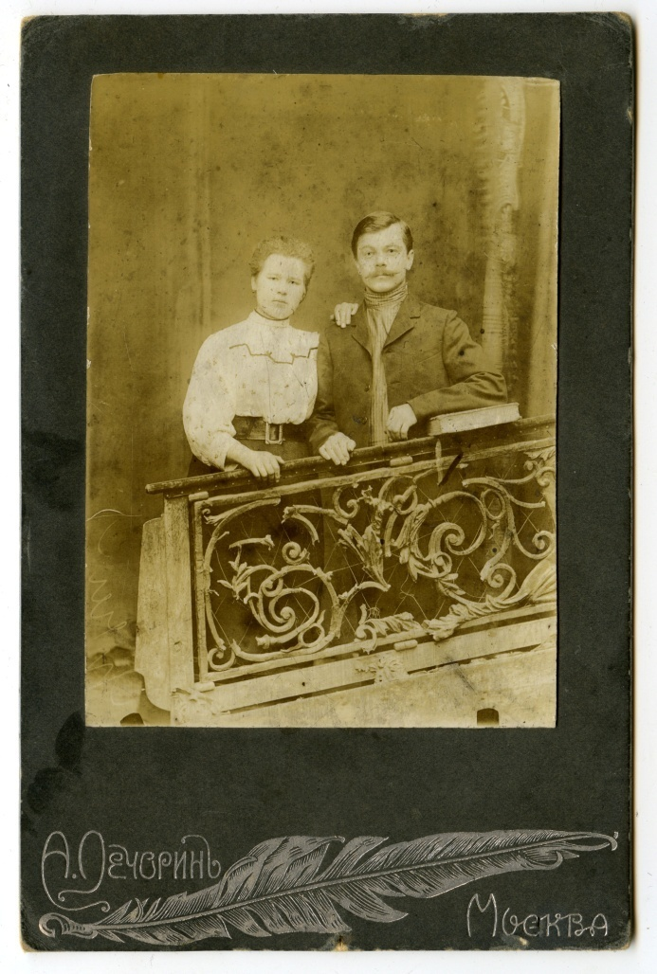
Наверное, многие обращали внимание на лица людей на очень старых фотографиях. Они совсем не такие, как на нынешнихселфи.
Вот две фотографии начала прошлого века, думаю, ещё дореволюционные.
На первой мой прадедушка Герасим Баринов, моя прабабушка и моя бабушка Марфа Герасимовна Зонова (по мужу).
На второй мои бабушка и дедушка.
Я думаю, здесь эффект двух медленных времён.
1. Эффект медленной съёмки. Моя бабушка 1888 г.р. Значит, снимок сделан в начале прошлого века. Тогда нужно было долго не шевелясь сидеть перед фотографом. Да и фотография, по крайней мере в деревне, была ещё в новинку. Все понимали важность момента. Это не то, что нынешние моментальные селфи.
2. Эффект медленного течения времени. Сто с лишним лет назад время текло медленно. Это с предреволюционных лет оно стало стремительно ускоряться. А мои прабабушка и прадедушка жили, в основном, в позапрошлом веке. Наверное, родились они ещё крепостными. Медленное течение времени вытачивает лица и выращивает породу.

- 21 января 2021, четверг.

Когда в стране происходили значительные события, в газетах появлялись такие заголовки: «На наших глазах пишется история!»
Участники этих событий и правда могли думать, что причастны к написанию истории.

На самом деле история пишется несколько десятилетий спустя.
Вот именно сейчас пишется история СССР.

Ещё оставшиеся в живых участники тех событий теперь думают по-разному в зависимости от политических пристрастий, подверженности внушению, состоявшейся или несостоявшейся жизни, бытовых условий и типа высшей нервной деятельности.
Вот так: «Вот ведь как! А мы и не знали тогда всей правды!».
Или так: «Вот ведь врут! Мы же там были, хоть подождали бы, пока мы умрём!».

Через несколько веков история пишется ещё раз.
Уже без всяких эмоций и без достаточного количества свидетельств.
И только в узком кругу специалистов разгораются жаркие споры о датировке и о том, какие свидетельства достоверны, а какие подделки, имеются ли лакуны и интерполяции.
История постепенно закостеневает.

Через несколько тысячелетий историю уже пытаются восстановить по отдельным найденным в толще культурных слоёв костям и черепкам.
А также по сохранившимся в языке мифологемам, что уже и вовсе похоже на шарлатанство.

Потом история заканчивается.

- 22 января 2021, пятница.

Не силён в психологии, но, кажется, бан — это такой вариант замещения расстрела? Думаю, это довольно эффективный способ разрушения соц.сетей и введения единомыслия или, точнее, разбиения на непересекающиеся области единомыслия.

- 22 января 2021, пятница.

Исторические уроки усваиваются в основном общественным подсознанием, тогда как в сознании гуляет ветер моды, иногда очень дикий.

- 22 января 2021, пятница.

КАК ЭТО ДЕЛАЕТСЯ

Сегодня в общедоступной группе «Память о ГУЛАГе» @Владимир Садовский разместил текст@SergeiVladimirovichKulikov о «Землячке», опубликованный на его странице 2 декабря 2017 г.
Роза́лияСамо́йловнаЗемля́чка (урожд.Залкинд), которую называли «Фурия красного террора» и которая, в частности, вместе с Бела Куном и Георгием Пятаковым считается ответственной за проведение в Крыму массовых расстрелов жителей полуострова и пленных солдат и офицеров Русской армии П. Н. Врангеля.

И вот появляется комментарий некоей @Лена Реусски (по информации из ФБ живёт в г. Рео, Буркина-Фасо, Западная Африка) с фотографией Землячки и Марии Захаровой и текстом, в котором утверждается, что Землячка — прабабка Марии Захаровой: «100-летние династии палачей-оккупантов над страной. Они правят с их незаконного кровавого госпереворота 17 года, а не выборы».

Естественно, под этим комментарием охи и ахи: «родственные души, однозначно», «Ого!!», «Убили новостью» и т.п.
Кто-то, правда, пытается возразить: «у Розалии Залкинд - Землячка не было детей».
Но его уже никто не слушает.

Я проверил по нескольким источникам, в частности, в Википедии: да, детей у Землячки не было.
Зато нашёл статью в BBC NEWS | Русская служба от 25 октября 2012 г. под названием «Удальцов — правнук революционерки Землячки?».

Всё это лишний раз подтверждает давно известную истину: человек верит тому, чему ему хочется верить, независимо от того, правда это или ложь.
Интернет перевёл дело мифологизации сознания людей из кустарного ручного производства на рельсы масштабного транснационального конвейера.

Можно, конечно, не общаться, игнорировать людей, ведущихся на подобные мистификации.
Но, во-первых, не все мистификации такие простенькие и незатейливые, есть и более изощрённые, для разоблачения которых требуется проводить настоящие исторические и архивные изыскания.
А, во-вторых, нет-нет, да ведутся и вроде бы вменяемые люди, если подобные «новости» им пришлись по кайфу.

Вот что с этим делать?

Самый большой искус: самому чего-нибудь такое забабахать, чтобы у всех глаза на лоб полезли, а лапша на ушах была так тщательно и сложно заплетена, чтоб не расплести.

Ждите.

- 23 января 2021, суббота.

Почему никто не сравнивает нынешние события с событиями 1990 и 1991 годов?
Тогда тоже люди шли на митинги, шли в демонстрациях и думали: какие хорошие люди вокруг, какие светлые лица, как все добры друг к другу.
И я тоже шёл и думал так же.
Только тогда было на порядок больше участников.
Сегодня по оценке Reutersбыло 10 тыс., полиция насчитала, естественно, вдвое меньше.
Но 4 февраля 1990 года на Манежной площади было 300 тыс., 14 января 1991 года — от 100 тыс. до 500 тыс., 19-22 августа 1991 года — более 200 тыс., 3 и 4 октября 1993 года — не менее 300 тыс. человек.
И тогда, 30 лет назад, это возымело эффект.
Но какой?
Да, советская власть, власть КПСС были ликвидированы.
Но что взамен?
Шоковая терапия, павловская реформа, «обнулившая» накопления миллионов людей, залоговые аукционы, перерождение комсомольских активистов в миллионеров и миллиардеров, т.е. нынешних олигархов, разгул преступности, коррумпированность власти, распад страны и рождение по её окраинам «горячих» точек, да и просто войн, падение промышленности.
Как-то забывается, что всё это порождение не «совка», а как раз того, что за ним последовало.
Лично меня это настолько отрезвило, что в нынешнем тысячелетии я ни разу не участвовал ни в каких выборах.
И не буду участвовать, пока не увижу, ради чего это стоит делать.
Или ради кого.
А бороться за сменяемость власти ради самой этой сменяемости — большего идиотизма трудно себе представить.
Но я знаю, что многие, тем не менее, с ностальгией вспоминают именно 90-е годы как время свободы.
В том числе и некоторые мои ровесники.
Кто-то считает это принципиальностью и верностью своим идеалам.
Я считаю это нежеланием думать, а заодно и признавать собственные ошибки.
Кому-то это комфортнее, мне — нет.
На мой взгляд, есть свобода созидания и есть свобода разрушения.
Тогда была свобода разрушения, и ничего хорошего я в ней не вижу.
Хотя многие, и я в том числе, хотели не просто разрушить, но и создать что-то хорошее.
Хотеть не вредно, вредно быть наивным и глупым.
И возвращаясь к сегодняшнему дню, я думаю: всё же хорошо, что людей сегодня было на порядок меньше.
Что они даже стесняются признать лидером Навального: «мы пришли сюда не из-за Навального, мы пришли из-за себя, мы хотим свободы и справедливости».
Хотеть не вредно.
Вредно головой не думать.
Мне тоже слишком многое не нравится в сегодняшней жизни.
Но в истории бывают времена, когда что-то можно изменить, и когда нельзя изменить.
Наверное, есть и такие времена, когда изменить можно, но лучше этого не делать.
От чего это зависит?
Мне кажется, от того, какие процессы происходят в головах и сердцах людей.
Если накапливается что-то хорошее и достигает критической массы, возможны перемены к лучшему.
А если накапливается только недовольство, а всё хорошее ограничивается заплесневелыми лозунгами, ничего хорошего не будет, даже если удастся всё изменить.
Изменить удастся, но — к худшему.
В чём, мне кажется, и состоят уроки 90-91-го годов.

- 23 января 2021, суббота.

РЕФОРМЫ

На моих глазах слово реформы из чего-то вожделенного превратилось во что-то гадкое.
Достаточно сказать «Реформа образования», или «Реформа здравоохранения» или «Реформа науки», чтобы дальнейшее продолжение стало либо неадекватным, либо матерным.
Я вот специально поискал: даже у заядлого реформатора Григория Явлинского на странице Facebook за последние три месяца (дальше поленился смотреть) слово «реформа» встречается только один раз, да и то в воспоминании о событиях в Чехии в 1969 году.
Я уж не говорю о радикальных реформах, т.е. революции.
Даже люди противоположных политических убеждений повторяют как мантру «не надо революций».
И только самые отмороженные оппозиционеры и провокаторы её желают.
И чем дальше от 1986 года, тем больше в противовес «Мы ждём перемен!» слышится китайское проклятие «Чтоб тебе жить в эпоху перемен!».

- 24 января 2021, воскресенье.

ВЛАСТЬ

История, которую мы знаем, — это история десакрализации власти.
Но это история всего лишь последних 5-6 тысяч лет, с появлением письменности.
Более важные события происходили до того.
Именно тогда возникли государство и власть.
И эта власть была сакральной.
Для чего было нужно, чтобы власть была сакральной?
Я думаю, для её устойчивости и, тем самым, устойчивости человеческого общества.
Ведь спорить с богами, небом и высшими силами безнадёжно и опасно.
Это давало шанс более спокойного не катастрофического развития.
Я, конечно, имею в виду относительно не катастрофического развития — относительно катастрофической гибели человечества.
Конечно, десакрализация власти шла параллельно с десакрализацией всего и вся.
Ведь до истории высшие силы, боги, духи, называйте как хотите, жили вперемешку с людьми, они были тут, рядом: в каждом дереве, в каждой горе, в каждой реке и т.д.
С появлением мировых религий их постепенно вытеснили на небо, в область трансцендентного.
Эти религии — один из инструментов десакрализации жизни людей.

Но вернёмся к власти.
Она становилась всё менее и менее сакральной, но не только не переставала быть властью, а, напротив, становилась всё более могущественной и тотальной, пронизывая все уровни и области человеческого существования.
В наше время сфера действия власти расширилась даже по сравнению с тем, что было, скажем, сто лет назад.

Например, одним из последних оплотов неподвластного человеческого существования была семья.
Даже при советской власти она оставалась относительно автономной, хотя были и чсиры и разборы супружеской измены на парткомах.
Но в наше время семья стремительно разрушается, особенно на западе, поскольку он всё ещё впереди планеты всей.
Это и ювенальная юриспруденция, и однополые браки, и права ребёнка (в противостоянии родителям, естественно) и многое другое.
Даже пенсионная система, как ни странно, этому способствует, поскольку перекладывает заботу о родителях с детей на государство.

Но не только семья.
Где тайна вкладов, когда-то бывшая священной?
Даже цюрихские гномы дрогнули.
Где тайна частной жизни при всех этих харрасментах и бесконечных селфи?
Наблюдаю, как в детективных сериалах поиск информации о человеке в социальных сетях становится чуть ли не главным методом полицейского или частного расследования.

Это я к тому, что не только власть проникает всюду, но и сами люди открывают ей все двери, которые раньше держали на запоре.
А бюрократические институты не только не сокращаются в пользу «самоуправления», но, напротив, расширяются и размножаются.
Например, в Европе, кроме национальной бюрократии, есть ещё и брюссельская, ЕСовская.
Да и сами люди в «самоуправлении» непременно воспроизводят бюрократические институты.

Но если власть вездесуща, но не сакральна, то что происходит?
Во-первых, она теряет устойчивость, что мы и наблюдаем на всём протяжении XX века.
Во-вторых, криминализируется, поскольку благодаря демократическим институтам становится доступной всем кому ни попадя и, в первую очередь, криминалу.
В-третьих, становится безответственной, поскольку приходится держать ответ не перед богом, небом или высшими силами, которыми особо не поманипулируешь, а всего лишь перед народом.

Конечно, все эти процессы неизбежны, и остановить их невозможно.
Но в сознании людей всё ещё сохраняется атавистическое отношение к власти как к чему-то, находящемуся «наверху».
И это, пожалуй, даже хорошо, поскольку альтернатива ещё хуже: анархия, хаос и война всех против всех.
Иными словами, власть становится ещё и громоотводом, на который обрушиваются молнии народного гнева.
Даже в тех случаях, когда люди гневаются, по сути, на самих себя: в моём подъезде кто-то исписал все стены, в лифте кто-то помочился, во дворе кто-то всё время бросает мусор мимо урны, жена ушла к другому, водка подорожала, а мне уже одной бутылки не хватает и т.д.
Это полезная функция власти.

Поэтому я не разделяю революционную романтику: вот мы захватим власть и сделаем всё как надо.
Не сделаете.
Никто не сделает.

Пока люди не станут лучше.
А это очень долгий процесс.
Некоторые говорят, что человек не изменился за века и тысячелетия.
Природа человека, наверное, не изменилась.
Но человеческое бытие определяется природой человека не непосредственно, а через посредство форм её проявления.
Это как ножичек: можно колбасу порезать, а можно товарища в живот пырнуть.
И вот эти формы всё же меняются.
В том числе, и благодаря бюрократической машине государства: пять тысяч лет назад можно было придушить человека в уединённом месте и быть уверенным, что всё сойдёт с рук, а сейчас начнутся поиски, полицейское расследование, оперативные мероприятия, просмотр вездесущих видеокамер, которые за всеми нами следят, и т.д.
Поэтому желающих придушить человека в уединённом месте становится относительно меньше.
Даже благородные дуэли мы хоть ностальгически и называем благородными, но как-то они исчезли из нашей жизни.
Подлость сделать — это всё ещё всегда пожалуйста, но это всё же лучше, чем ножичком в живот.

Так что подождём.
Может быть, люди и правда станут лучше.
Ведь есть же и сейчас хорошие люди.
Они всегда были.
Вопрос в критической массе.
И терпении.

Терпения, конечно, не всем хватает.
Одни слишком стары, чтобы терпеть — у них уже времени не остаётся.
Но это ничего, они помрут потом.
Другие, наоборот, слишком молоды, а молодость нетерпелива.
Но это ничего, они потом перестанут быть молодыми.

- 25 января 2021, понедельник.

Вообще, удивительные связи иногда возникают!

Когда я в детстве читал волшебную книгу Сергея Боброва «Волшебный двурог», книгу о математике, мог ли я подумать тогда, да и потом, что С.Бобров сделал ещё и стихотворные переводы 24 стансов Сыкун Ту, что он переписывался с академиком В.Алексеевым, который в 1916 году защитил диссертацию «Китайская поэма о поэте. Стансы Сыкун Ту (837—908). Перевод и исследование»!

А сейчас ГуЮй перевёл 6 из из этих 24 стансов обратно на китайский язык, дав и китайский оригинал Сыкун Ту.

Википедия: Васи́лийМиха́йловичАлексе́ев (2 (14) января 1881 года, Санкт-Петербург — 12 мая 1951 года, Ленинград) — русский советский филолог-китаист, нумизмат, переводчик китайской классической литературы (всего за свою жизнь акад. В. М. Алексеев перевел около тысячи китайских классических произведений более 230 авторов). Действительный член АН СССР (12.01.1929, член-корреспондент с 01.12.1923).

Википедия: Серге́йПа́вловичБобро́в (27 октября [8 ноября] 1889[1], Москва — 1 февраля 1971, там же) — русский поэт, литературный критик, переводчик, художник, математик и стиховед, один из организаторов русского футуризма, популяризатор науки.

Вот ссылка на 24 станса Сыкун Ту в переводе С.Боброва с предисловием Конрада и комментариями С.Боброва:
https://gern-babushka13.livejournal.com/7376.html

Вот ссылка на интересную статью И.Смирнова о переписке С.Боброва с В.Алексеевым и саму эту переписку (1932-1940):
http://ivka.rsuh.ru/binary/245095_18.1272714609.34209.pdf

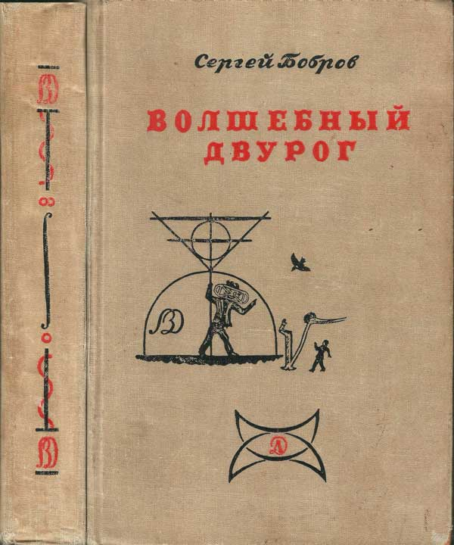

- 26 января 2021, вторник.

Ответ в ФБ Ирине Ваци о том, что судебная система — это больной вопрос для всей России.

«больной вопрос для всей России» — не для всей.
Я, например, ни разу в суде не был ни в каком качестве.
Конкретные претензии к суду нужно разбирать конкретно, но я этими вопросами мало интересуюсь и мало в них разбираюсь.
Но мне интересен сам подход к роли суда в обществе.
История, особенно новейшая, показывает, что роль суда непрерывно растёт в том смысле, что всё меньше областей человеческой жизни остаются неподсудными.
Я не считаю это здоровой тенденцией.
Мне не кажется фраза «встретимся в суде» отражением зрелости гражданского общества, скорее, наоборот, она свидетельствует о его болезни.
Идея разделения властей также не представляется мне абсолютным благом.
Мне ближе идея Конфуция, который рассматривал общество и государство как аналог семьи.
Ещё можно провести аналогию с живым организмом.
Как Вы себе представляете независимость друг от друга органов человеческого тела?
Вообще, всё это восходит к вопросу о природе человека.
Если считать, что природа человека злая (как считал Сюнь-цзы, Гоббс и, с большими оговорками, Кант, а также христианство из-за первородного греха), то тогда да: и вездесущность суда и разделение властей есть хорошие способы ограничить и поставить под контроль злую природу человека.
Но если, наоборот, считать, что природа человека добрая (как считал Мэн-цзы), то всё выглядит иначе.
Даже верховенство права перестаёт быть безусловным.
Верховенство над чем?
И над моралью тоже?
В этой связи мне вспоминается история о Конфуции, рассказанная вЛуньЮе (гл.13 §18):
Шэ-гун сказал, обращаясь к Кун-цзы:
— В моемдане есть прямой человек. Когда его отец украл барана, то сын сообщил [властям] об этом.
Кун-цзы сказал:
— Прямые люди моего дана отличаются от ваших, отцы укрывают детей, дети укрывают отцов — в этом именно и заключается прямота.
Словом «прямой» здесь переведён иероглиф 直, который означает не только «прямой», но также: честный, правдивый, положительный, справедливый и т.п.

- 26 января 2021, вторник.

Елена Гордеева в ФБ пишет:
Как можно с помощью реформы победить трусость, подхалимаж, карьеризм - несокрушимую человеческую слабость?

Мой ответ:

Вы вот пишете «карьеризм», а ныне это считается добродетелью.
Называется «социальный лифт».
Тут Вы точно отстали ))
А если без шуток, то есть два пути:
1. Ограничить проявления «человеческих слабостей» с помощью законов, судебного преследования и тюрем.
2. Обеспечить возможности проявления «человеческой силы»: храбрости, достоинства…
Так и не нашёл точного антонима к слову «карьеризм», почему-то предлагаются «провал», «крах» и «банкротство». Однако тенденция!
Мне-то ближе второй путь.
Но он долгий и очень постепенный.
Но я всё же верю в добрую природу человека.
По-видимому, реалистичнее сочетание обоих путей: второй как стратегический и первый как тактический.

- 2февраля 2021, вторник.

Только мне одному кажется, что протестующие протестуют против того, что им не разрешают протестовать, и более ничего?

- 2февраля 2021, вторник.

У меня закрадывается подозрение, что, по крайней мере, половина нашего олигархата поддерживает (в том числе, финансово) протесты ровно для того, чтобы власть была занята этими протестами, а не этими олигархами.

- 4февраля 2021, четверг.

Тому, кто ставит талант выше добродетели, изменяет вкус.

- 8февраля 2021, понедельник.

Александр Белугин в ФБ: «Я не замыкаюсь в рамках одной методики. Идея западныхгалеристов о том, что какой-то художник нашёл свой стиль, продиктована рынком сбыта продукции, но никак не искусством. Товар должен быть ясен, понятен, узнаваем. Художник идущий на поводу этой идеи обрекает себя на нудное повседневное ремесло. Такой художник лишает себя главного- творческого поиска, вдохновения и озарения».

Должен тебя разочаровать: это идея не только западных галеристов, но также художников и знатоков старого Китая. А вот противопоставление нудного повседневного ремесла творческому поиску, вдохновению и озарению — это, действительно, больше западная идея, чем восточная. Когда китайцы говорили: «он долгие годы копировал стили старых мастеров и только на склоне лет (хотя это могло быть и тридцать и в сорок лет, но полагалось говорить «на склоне лет») нашёл свой стиль», это означало, что теперь он следует только своему творческому поиску, вдохновению и озарению. Один из сравнительно недавних примеров такого художника — ЦиБайши. Что же касается разнообразия методик, то это скорее внешнее, поскольку за всем твоим разнообразием всё равно угадывается всё тот же самый, тот же самый неизвестный русский художник Александр Белугин.

- 8февраля 2021, понедельник.

Данила Давыдов в ФБ: «Хотел было поздравить всех с днем российской науки, но потом подумал, что российская наука звучит примерно так, как "арийские шахматы". Так что просто с днем науки!»

Я: Справедливости ради, нужно заметить, что Алёхин имел в виду не саму игру, а стиль игры, хотя у него это всё равно весьма антисемитично. А вот «китайские шахматы» — это действительно сама игра. Хотя в китайском названии 象棋 (букв. «слоновьи шахматы», т.е. шахматы из слоновой кости) нет этнонима.
Но если мы, со ссылкой на Алёхина, стыдимся говорить «российская наука», не значит ли это, что мы должны стыдиться говорить «русская литература»?

Данила Давыдов: литература в языке, а наука принципиально интернациональна.так что разные вещи

Я: Это утверждение очевидно только на первый взгляд. Язык коренится не в самом себе, а в мозгах людей на нём говорящих. И эти же люди делают науку. Универсальность языка науки несколько преувеличена, хотя это сегодня почти не заметно, как незаметна разница в товарах широкого потребления, произведённых в диаметрально противоположных странах. Это на поверхности, но не в глубине. Но вот, скажем, в философии (это, правда, не наука) прилагательные «немецкая» или «китайская» всё же имеют смысл.

Данила Давыдов: Разумеется, ментальные отличия есть всегда. Но тогда почему мы цепляемся за государственную / этническую принадлежность? Могут быть и другие способы сегрегации. Я уже писал в другом комментарии, повторю и здесь: принципиальным будет отличие социальной оболочки науки, институций и организаций (вот китайцы до сих пор считают, что все от синантропа произошли, и ничего - но, кажется.это такая государственная установка, те, кто работают на западе, про синантропа быстро забывают), а не сама наука. Разумеется, мы можем долго говорить, что наука в том виде, в котором она сформировалась в западноевропейской цивилизации (с неизбежным древнегреческим прологом), совершенно не универсальна.об этом еще Фейерабенд писал. Но я не готов в том понимании науки, которое сейчас актуально, видеть лишь национальный колорит, обусловленный мышлением. Предлагайте альтернативную модель и выводите из нее аналоги того, что дала рациональная наука запада. Пока что-то никто не пытался строить ракеты и наблюдать соседние галактики в рамках своего специфического этнического мышления (ну разве деятельность современного Роскосмоса к национальной специфике отнести?) А философия - это все-таки совсем отдельная форма гуманитарной деятельности, гораздо больше обусловленная как раз теми самыми индивидуальными или групповыми механизмами мышления.

Я: А я и не говорил про "лишь" национальный колорит. И выражение "рациональная наука запада" мне представляется чем-то похожим на "арийские шахматы". Мы ещё слишком мало знаем о взаимных влияниях, но уж влияние на запад арабской культуры (в том числе, науки) никто не может отрицать. Я могу ошибаться, но мне кажется, наука не вненациональна, а многонациональна, т.е. синтезирует разнородное, это такое единство, которое гармония (по-китайски 和хэ) в отличие от тождества, читай единомыслия (по-китайски 同 тун). Вот и Конфуций говорил: «Благородный муж стремится к единству через разномыслие (хэ), но не стремится к единству через послушание (тун)» или, в другом переводе, «благородные мужи пребывают в гармонии (хэ), но не объединены в группировки (тун)».
Хотя, может быть, мы говорим одно и то же, только разными словами и, в том числе, с использованием разных клише.

- 8февраля 2021, понедельник.

По поводу статьи Вячеслава Куприянова «Прости, Господи, науку» в «Литературной газете» 22 – 28 июля, № 30.
https://stihi.ru/2009/07/26/2859?fbclid=IwAR1BeSaBrN-QfrW2LHjffk3waD5USqRP8TezX6DkwH-5J_dnrV4-eH8WtCo

Маленькая поправка: совесть выражается не «сложным и длинным сочетанием иероглифов», а всего лишь биномом 良心лянь синь, буквально означающем «хорошее/доброе сердце». А переводчица Лунь Юя Л.И. Головачева конфуциево слово 仁жэнь переводила не как все длинной цепочкой букв в слове с двумя корнями «человеколюбие», а попросту как «совесть», т.е. обратно совесть у неё выражается вообще одним иероглифом.
И ещё, как математик, не могу удержаться: «Вообще говоря, после теоремы Геделя о неполноте арифметики странно верить в непротиворечивость и непререкаемость науки». Верить в науке вообще неприлично и, строго говоря, наука никогда и не претендовала на непререкаемость, в отличие от некоторых учёных, но это их частное дело. Извне, конечно, можно и в науку верить, если больше не во что, а хочется. Кроме того, теорема Гёделя утверждает не о противоречивости, а о неполноте арифметики. Ну, так и не страшно и давно известно: нельзя обнять необъятное))
И по поводу «движения в сторону «Православной цивилизации»»: мы как будем двигаться? Вместе с китайцами? Или пойдём в разные стороны? Что-то я сомневаюсь насчёт перспектив православия в Китае.

- 9февраля 2021, вторник.

Учёные из засекреченной лаборатории Стэнфордского университета обнаружили сильное искривление пространства вокруг Земли. При этом сама Земля остаётся плоской.
(https://www.stanford.edu/faculty-staff-gateway/security/nihrena)
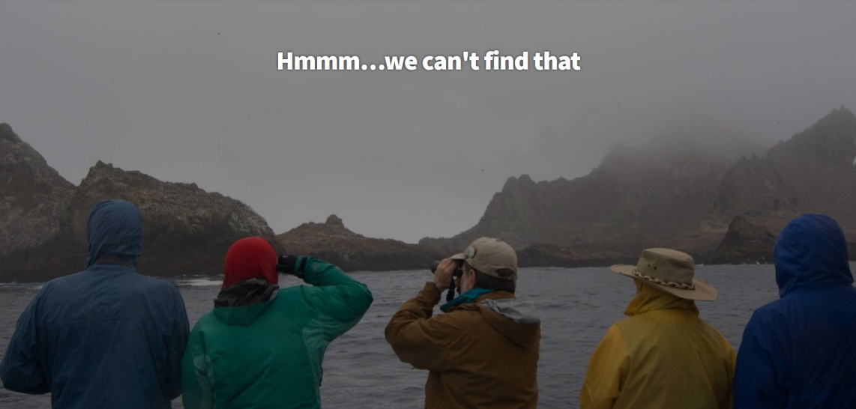

- 15февраля 2021, понедельник.

Нужно было уничтожить СССР, чтобы его достижения поставить в качестве мечты и цели, пока ещё трудно достижимой.

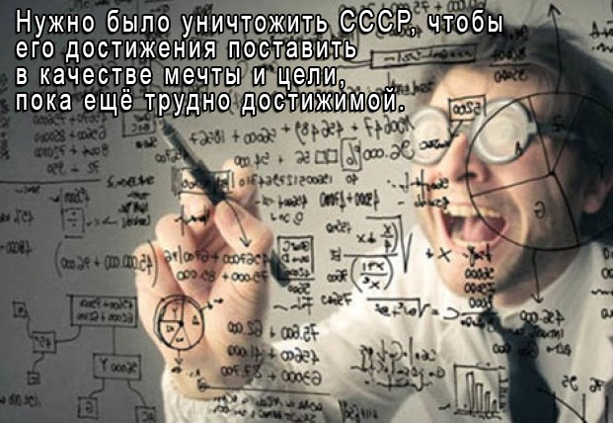

- 17февраля 2021, среда.

Вы, конечно, читать не будете, «много буков», но я всё же напишу.

«Медуза» публикует статью британского философа Эдварда Скидельского о «новой этике»:
https://meduza.io/feature/2021/02/17/v-novoy-etike-deystvitelno-mnogo-totalitarnogo?utm_source=facebook&utm_medium=main&fbclid=IwAR3p2GxTKb8JVANbsDwAa2wiRIkUynp5WJf9NM2jxV_vMN_APIriciCYPY4

Редакция указывает, что она получила текст этой статьи ещё до того, как в «Новой газете» появилась статья Богомолова «Похищение Европы 2.0» (https://novayagazeta.ru/articles/2021/02/10/89120-pohischenie-evropy-2-0). Более того, в оригинале, т.е. на английском языке, статья Скидельского до сих пор не опубликована. В конце перевода статьи на русский язык есть ссылка на «ответ» социолога Анастасии Новкунской:
https://meduza.io/feature/2021/02/17/pochemu-novaya-etika-vstrechaet-takoe-soprotivlenie-v-rossii-i-grozit-li-ona-demokratii-na-zapade.

Честно говоря, мои симпатии больше на стороне британского философа, хотя у него и встречается ряд спорных моментов. Например, он ставит знак равенства между Лениным и Гитлером, что, мне кажется, неверно. У А. Новкунской вроде бы нет таких неосторожных слов, её «ответ» вообще очень осторожный. И, тем не менее, по сути, она защищает как раз то, против чего выступает Скидельский. Более того, она считает, что в отличие от Запада в России нет проблем с «новой этикой» не потому, что россияне её не жалуют, а потому, что они ещё не доросли до неё. А не доросли потому, что власть не разрешает.

Мне было удивительно ещё и вот что: ни у Богомолова, ни у Скидельского, ни у Новкунскойнет ни слова о Китае и китайцах. А ведь это довольно странно: игнорировать отношение к «новой этике» полтора миллиардов людей, крупнейшей страны и древнейшей цивилизации. Или всё дело как раз в том, что это Китай «в гробу видал» эту самую «новую этику», у него своя есть, ещё со времён Конфуция?

- 17февраля 2021, среда.

В комментарии к моему предыдущему посту в ФБ мне дали ссылку:
https://l.facebook.com/l.php?u=https%3A%2F%2Fwww.colta.ru%2Farticles%2Ftheatre%2F26642-aleksey-gusev-otvet-manifest-konstantin-bogomolov%3Ffbclid%3DIwAR1d18vlvUsVz1kbLDiI8UnbdvyZW5IfcjWMsYAEOmDawh176oBXbTITyiQ&h=AT0DF4TYfr35M_wWAqwsyrCD1qk8csW44ZiykIsePOlPbgP0PE3ieuRsQGevtPpd-tO31p5d_5LKezsc2ifQ0vP5GE8xy67R48vJUwvJNVLfSyd5OCabk_bdiEkibzMumrIjoWyxBTEeHIRqBg&__tn__=R]-R&c[0]=AT1giTAFYCNGZZhNwKonw-g8J3d7O1TiiZBLNdXhXn9zFcxle4C8xFR5U8buQavlgfP4hoIWnUJEiaxZfuheDvLNJGsS-oPkV-_EofiWihaASca0GTaS0q1S_TcUNN1wCSG8zUZisovHOEiAoj8qXrimUII

«Простой текст о сложном человеке

Алексей Гусев о манифесте Константина Богомолова »

Отвечаю.

Этот ответ Алексея Гусева Константину Богомолову, конечно, подлиннее, чем «ОК, бумер», но, по сути, того же типа.

Во-первых, Гусев передёргивает.
Например, говоря, что право на сложность человека «можно также назвать это правом на опасность, правом на «звериное в человеке» — или даже попросту «правом на зло»».
Ничего подобного у Богомолова нет.
Это всё равно, что сказать: тот, кто любит бокс, отстаивает право на нанесение тяжких телесных повреждений (привет от Лема с его «Возвращением со звёзд»).

Во-вторых, Гусев делает утверждения, которые считает очевидными, но они очевидны только для него и его единомышленников.
Например, он говорит, что Запад более всего-навсего бронхитом, а вот у России метастазы в лёгких.

В-третьих, подменяет одно другим.
Например, дихотомию «сложного» и «простого» подменяет дихотомией «звериного» и «ангелического», чтобы противопоставить этому «сложнейшую культуру дистинкций, что составляет славу европейской интеллектуальной традиции». Ну, конечно: это же как-то «по-звериному» говорить о том, что есть мужчины и женщины, нужно говорить о «сложнейших дистинкциях». Понятно?

Дальше Гусев громит оппонентов Богомолова, ну, тут я не особо вчитывался, поскольку текстов самих этих оппонентов не читал.

Дальше Гусев защищает Богомолова не очень понятно от кого, видимо, от оппонентов самого Гусева, доказывая, что Богомолов не имел в виду таких неприятных вещей, как «играть на стороне власти» или «особого пути России».
Ну, да, Богомолов об этом не пишет, ну, и почему так длинно нужно это доказывать?
Заодно, кстати, приписывая данному тексту Богомолова (не знаю, самому ли Богомолову, я с ним не знаком, и что там у него в голове, не знаю) то, чего там нет.
Например, солидарность с Навальным.

Дальше Гусев опять защищает Богомолова, завершая разговор «о том, почему Константин Богомолов прав».

Вообще читать Гусев было ужасно скучно.
Он совершенно забалтывает тему, говоря о чём угодно, но совсем не о том, о чём у Богомолова.
Текст Гусев в 2 раза длиннее текста Богомолова, тоже не очень-то короткого.

В самом конце Гусев обозначает, наконец, в чём он не согласен с Богомоловым.
У Богомолова в конце образ отцепленного вагона, отцепленного от «безумного поезда, несущегося в босховский ад, где нас встретят мультикультурные гендерно-нейтральные черти».
Гусев возражает: «Отцепив вагон и умыв руки, останешься играть — один на один — с властью обреченной империи».
Вот, оказывается, в чём дело — в «обречённой империи».
Догадываетесь, что это за империя?
Россия, конечно.

Но, вообще-то, я хотел обратить внимание не столько на статью Богомолова (она, скорее, просто спусковой крючок), сколько на статью Эдварда Скидельского.
- 20220221, понедельник.

Маньяк величия говорил о себе в уничижительном тоне и нетерпеливо ждал возражений.

- 24февраля 2021, среда.

Кто-то со мной недавно дискутировал по поводу выражения «российская наука», имея в виду, что наука наднациональна. А между тем, из-за океана прилетела идея, родившаяся из наблюдения, что чёрные хуже белых понимают алгебру, а посему её надо заменить этноматематикой.

- 5 марта 2021, пятница.

Я заметил, что ныне многие не умеют правильно держать пишущую ручку в пальцах. Теперь этому в школе не учат?

- 9марта 2021, вторник.

Свобода без ограничений — бардак.
Ограничения без свободы — тюрьма.
Свобода в ограничениях — творчество.
Ограничения в свободе — ритуал.
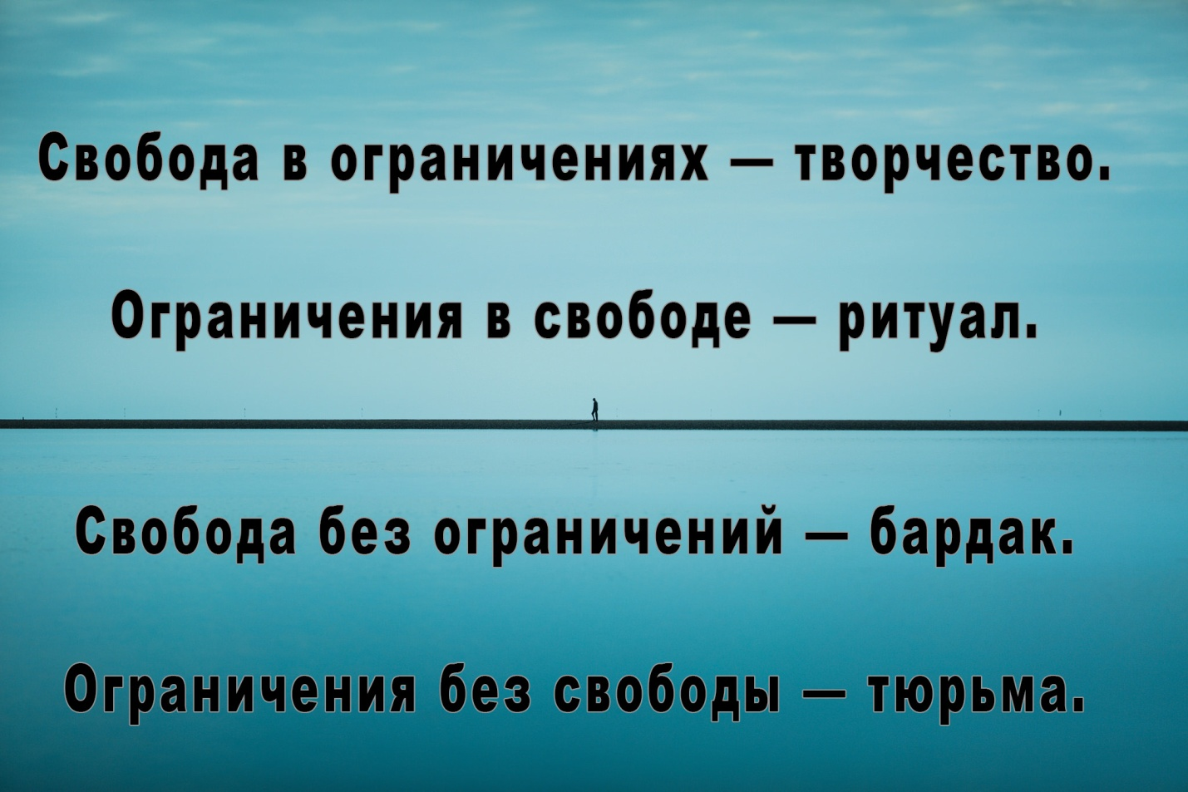

- 10марта 2021, среда.

Свобода — это свобода самоограничения.
Всё остальное — насилие.

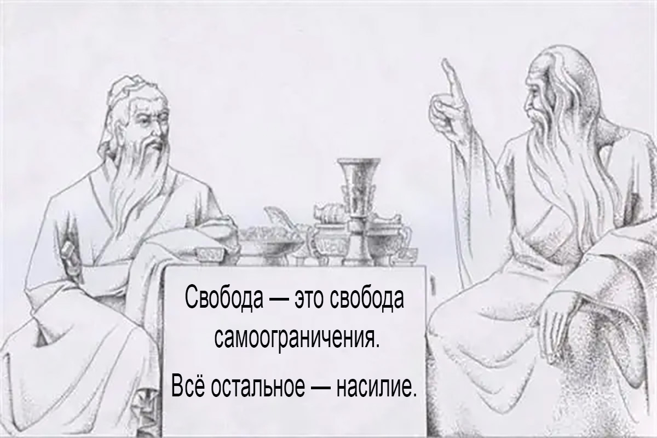

- 15марта 2021, понедельник.

Из переписки с Наташей Орловой после первого дня 24-х Григорьевских чтений

Я:
На мой взгляд, некоторые идеи достаточно безумные и сильно за пределами традиционной науки. Это интересно, но всё же отношусь к этому настороженно. Ну, например, идея вечности жизни: а что же было в точке сингулярности, когда был первовзрыв, родивший нынешнюю Вселенную? Считать, что такой точки не было? А если была, то что же было с жизнью в те периоды этого взрыва, когда ещё не было не только вещества, но даже атомов и, вероятно, даже элементарных частиц?

Н.О.:
Про "вечную жизнь" мне показалось интересно, что докладчик сказал про бактерии. Интересно, что у Вернадского во время тифа появилась именно идея "вечности". А у Ницше, болевшего сифилисом, была идея "вечного возвращения", тоже идея "вечности". Оба заболевания вызываются бактериями. Так что из области фантастических гипотез - о влиянии бактерий на мозг пораженного человека и формирования некоторых устойчивых ощущений или даже идей и образов под таким воздействием, ну, как под воздействием наркотиков, например. Из-за пандемии я много думаю сейчас о вирусах и читала, что есть гипотеза "Вирусного мира", который мог быть до появления организмов с ДНК. Очень интересно, как вирусы и бактерии могут влиять на мозг и могут ли они влиять и на мышление тоже. Такие вот фантазии.
А по поводу сингулярности - я много читала про струнную теорию - как Вы к ней относитесь? - и их идея о том, что даже в момент Взрыва была не сингулярность (которая все же выглядит как идеальный объект, идеализация), а некоторая протяженность (струна или брана), мне кажется очень интересной, еще интересным кажется допущение, что первично некоторое топологическое многообразие (т.е. в общем-то пространственная структура), которая как-то порождает энергию, а потом разные формы материи. Нас же в диамате учили, что пространство - это форма материи, а тут получается, что пространство первичнее. Как Вам такие идеи?

Я:
Насчёт вирусов я тоже думаю, что мы начинаем понимать, что то, что мы привыкли считать основной жизнью: звери, птицы, рыбы, растения, грибы — это всего лишь верхушка айсберга. А основной массив — это микроорганизмы вплоть до отдельных молекул днк, рнк и т.п.
В дополнение или, лучше сказать, в противовес идее вечности жизни мне больше нравится идея непрерывности самоорганизации от камня до человека (хотя и это, наверное, не крайние точки). В этом смысле всё можно назвать живым, но есть разные уровни самоорганизации и, тем самым, жизни. Может быть, и всякие струны и топологические многообразия тоже подвержены самоорганизации, может быть, в этом вообще сущность существования. Но в современной физике я плохо ориентируюсь и новейших физических теорий уже, можно сказать, не знаю.

А вопрос о том, что первичнее: материя или пространство, — мне напоминает вопрос о том, что было раньше: курица или яйцо. Если уж вспоминать диамат, то (в ленинском определении) всё есть материя, включая энергию и пространственную структуру. Тут только вопрос, что значит «данная нам в ощущениях»: если понимать буквально, то атомы или вирусы не даны нам в ощущения непосредственно, но они существуют. Это, наверное, скорее вопрос не онтологии, а гносеологии: можем ли мы всё познать теоретически и в принципе. А то, что познание начинается с ощущений, это верно, только оно ими не заканчивается.

«Топологическое многообразие» напомнило мне идею о том, что в основе мира лежит просто математика, а мир это как бы её реализация (или различные реализации). Но тут нужно всегда делать скидку на то, что каждое время воспринимает и описывает мир только в тех терминах и на основе тех идей, которые имеет. В этом смысле мифологическое описание мира древними ничем не лучше и не хуже современного, просто, скажем так, под разными углами зрения. И прогресс — это не замена старого и отжившего новым и правильным, а построение высокой башни: этаж за этажом. Верхние этажи самые новые и, может быть, комфортабельные, но сломайте нижние этажи и башня упадёт.

Вообще мне близка идея о том, что существует всё, что можно себе представить, и то, что нельзя себе представить, тоже существует. Вопрос лишь в статусе существования. Здесь мне близки идеи Чанышева с его «философией небытия». А они, в свою очередь, кажутся мне близкими идеям Лао-цзы, Чжуан-цзы и т.п. Мне кажется, те определения, которые верующие применяют к Богу, неверующие вполне могли бы применить ко Вселенной, т.е. всему тому, что существует. Если Бог всемогущ, то и Вселенная всемогуща, т.е. в ней может существовать что угодно, если она того захочет. Хотя к идее о разумности Вселенной я отношусь с большой настороженностью, поскольку в этом случае она не отличима от Бога. Если, конечно, под разумом не понимать что-то такое всеобщее (вроде самоорганизации), какую-то универсальную рефлексию так, что разум, как мы его понимаем, это лишь частное проявление, вроде верхушки айсберга.

- 16марта 2021, вторник.

Вот что меня всегда удивляло.
Ведь смерть — самое трудное и ответственное дело в жизни человека.
Но когда приходит время, все: и мужчины и женщины, и старики и дети, и богатые и бедные, и умные и глупые, — все с этим делом справляются.
Ещё ни разу не было, чтобы кому-то не удалось умереть.
Любое другое дело, хоть оно и полегче будет, а всё равно иногда не получается, а тут — на тебе!

- 16марта 2021, вторник.

Бог создаёт миры, как человек надевает трусы.
А потом меняет.

Следовательно, Бог четырёхмерен.

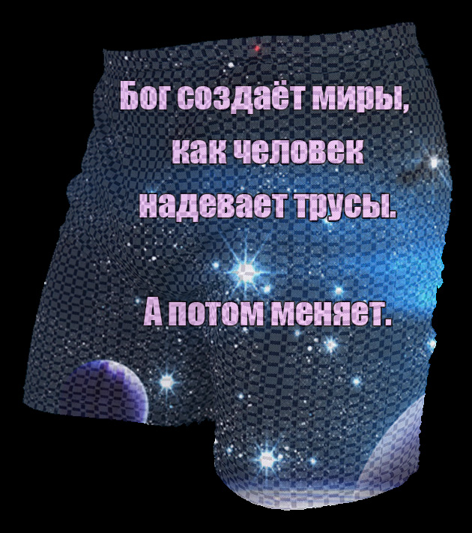

- 17марта 2021, среда.

Сергей Федин в ФБ написал:
Геометрия, или, более обще, математика, – самая тоталитарная наука. Всякое математическое утверждение, как житель государства Математика, должно неукоснительно подчиняться диктату тирана - Логики – и жестких законов-аксиом. Любое утверждение, им не подчиняющееся, признается ложным, то есть уничтожается…

Отвечаю:
Это ты упростил ситуацию. С логикой всё очень даже не просто. Достаточно вспомнить интуиционистов, и вообще все споры об основаниях математики в XX веке.
Но, кроме тоталитаризма, математика ещё и самая свободная из наук. Аксиомы - да, но разве их нам кто-то сверху спустил? Какие хотим аксиомы, такие и выбираем. Вот, скажем, Лобачевского тут уже поминали.
А ещё - самая честная из наук. Если что-то не получается, так прямо и говорит: ну, не получилось. Это Гёдель показал.
Но вообще-то математика не наука, у неё предмета нет, с которым нужно всё время сверяться, проводя опыты.

- 27марта 2021, суббота.

ЭдуардоГалеано: Мы живём в мире, где похороны важнее покойника, где свадьба важнее любви, где внешность важнее ума. Мы живём в культуре упаковки, презирающей содержимое…

Я: Если вы выступаете против лицемерия социальных ритуалов, выработанных временем и освящённых традицией, то тут главное — остановиться и не выступить против самих ритуалов. Лицемерие, конечно, плохо, но альтернатива ритуалам, даже лицемерным, ещё хуже: покойника выбрасывают на помойку, вместо свадьбы промискуитет, а ум проявляется в жутких и уродливых формах.

- 3апреля 2021, суббота.

Данила Давыдов в ФБ написал: «Критически оценивая веру в нашу уникальность, мы почему-то считаем данное заблуждение уникальным».

Комментирую:
"Мы (вы, я, ты, он, она, они) уникальны" относится к тому типу высказываний, которые имеют интересное свойство быть одновременно истинными и ложными.
- 6апреля 2021, вторник.

КЛЕВЕТНИКАМ РОССИИ

Данила Давыдов имел неосторожность в одном из комментариев в ФБ написать по поводу стихотворения Пушкина «Клеветникам России» и реакции на него Вяземского: «мне очень нравится, как он в своих заметках обсуждает имперскую пошлость Пушкина».

Отвечаю:
По поводу "имперской пошлости Пушкина".
Вообще-то Пушкин писал «Клеветникам России», обращаясь к французским парламентариям, которые нагнетали антирусскую истерию. И французское общество охотно ей поддалось.

Беранже писал стихи «Песнь казака»: русский казак — сын Аттилы — направляется на завоевание Европы и взывает к своему скакуну:

Несименявубежищеискусств!
КмятежнойСенемчись, вразливпросторный,
Уждваждыраныомывалтывней.
Встряхни же гривой, о, скакун проворный,
И в прах топчи народы и царей!

Виктор Гюго тогда же (1830)записалвсвоемдневнике:«Весной будет нашествие русских».

Столкновение с Россией произошло,но только двадцать с лишним лет спустя, во время кризиса 1853–1856 гг., когда Англия и Франция высадили свой десант на российской территории под тем предлогом, что только так можно противостоять русской угрозе. Причем французским обществом эта война была воспринята с истинным энтузиазмом.

Да, Вяземский называет "Клеветникам России" "шинельными стихами". Но это письмо он Пушкину так и не послал. А в начале 50-х Вяземский как раз лечился в Европе и всё это наблюдал. И издал сборник «шинельных стихов» с характерным названием «К ружью!», где, в частности, была «Песнь русского ратника» вот с таким строками:

Закипи, святая сеча!
Грянь наш крик, побед предтеча:
Русский бог и русский царь!

Как говорится, почувствуйте разницу ))

- 10апреля 2021, суббота.

Когда представляешь себе человека из прошлых веков, тем более, тысячелетий, и тем более, когда его оцениваешь, хорошо бы помнить, что для него века, тем более, тысячелетия, которые были после него, для него не существовали, и для него история заканчивалась на нём.

- 11апреля 2021, воскресенье.

Время от времени человек размышляет о проблемах мироздания.
Бывают и такие, кто непрерывно размышляет.
И время от времени у человека возникает ощущение, что он всё понимает.
Хотя обычно сказать не может.
Как правило, ощущение быстро проходит, чаще всего оно вообще мгновенное.
Потому буддисты и мистики и называют это озарением-просветлением.
Но если вы заметили, что ощущение устойчиво держится и не проходит, нужно принимать меры.

- 16апреля 2021, пятница.

Говоря обобщённо,
человек человеку человек.

- 20 апреля 2021, вторник.

Когда-то я не голосовал за Явлинского, потому что у меня была своя партия.
Потом моей партии не стало, точнее, меня в ней не стало, и я то ли проголосовал один раз за Явлинского, то ли подумывал это сделать, но сомневался и не сделал, уже не помню.
А сейчас вот смотрю: он всё ноет, ноет, ноет…
Ругать времена и нравы — это, конечно, российская (да, пожалуй, и общемировая) традиция, но как-то уже поднадоело.
Всё плохо, будет ещё хуже…
А мне как-то не так уж плохо, а то, что плохо будет, так ясное дело, все помрём рано или поздно.

- 24 апреля 2021, суббота.

Самая сложная работа мозга происходит в трёх областях: в философии, в математике и в поэзии.

Философия строится на догадках и прозрениях, но сама она косноязычна. Попытки выстроить философскую логику приводят к оскудению и выхолащиванию философской мысли. А попытки её сохранить приводят либо во тьму, когда уже никто ничего понять не может, либо к поэзии.

Математика опирается на логику и без неё не имеет смысла, но логика ничего не строит, а в лучшем случае проверяет. Построение же возникает из догадок и прозрений. Когда математик пытается объяснить, нет, не результат, а как он до него додумался, он впадает в философию или поэзию.

И только поэзия самодостаточна, но и герметична. В ней тоже есть философские построения и математические алгоритмы, которые поэт всегда учитывает, но вынужден делать это неосознанно, поскольку попытки осознания отбрасывают его в философию или математику. Почему одна строка хороша, а другая плоха, не может объяснить никто. Любое правило, становясь общепризнанным, немедленно рождает поэта, сознательно нарушающего это правило, но так, что это становится не ошибкой, а поэтическим открытием.

При этом тот факт, что поэт работает со словом, оказывается случайным и несущественным. В принципе поэт может работать с чем угодно, и тогда он становится философом, или математиком, или музыкантом, или художником, да кем угодно.

Разумеется, поэт работает в стихии языка, которая одновременно и питает его и делает понятным другим, но также и мешает: он борется с ней, переиначивает, что и делает стихию живой и развивающейся. Но язык есть и в философии, и в математике, и в музыке, и в живописи, и вообще где угодно.

Известно, что машина методом перебора может «сочинить» гениальное стихотворение. Можно дать ей алгоритмы, сокращающие перебор. Но как определить: необычная строка, рождённая случайно, — это поэзия или фуфло? Считается, что проверить результат проще, чем его получить. Но математики в этом не уверены. Это одна из «проблем тысячелетия»: равны ли классы сложности P (можно быстро проверить) и NP (можно быстро построить/доказать/опровергнуть).

Вот возьмём какую-нибудь гениальную строку (намеренно не привожу примеры, выберите любой). У меня есть подозрение, что сколько бы мы ни вглядывались/вчитывались в эту строку, мы не сможем понять, почему она гениальна. У меня есть подозрение, что строка гениальна только в контексте всей поэзии, всего языка, всей культуры и всей истории. А это делает проблему её сочинения, и даже просто проверки на гениальность, алгоритмически неразрешимой.

- 25 апреля 2021, воскресенье.

Александр Жданов:
Надо еще учитывать наличие или отсутствие процесса. Математика, как любая формальная система, это конструктор. Но она не говорит, что мы должны из него сложить, не задает целевую функцию, не имеет мотивации. Поэзия и философия уже содержат мотивацию и потому есть процесс. Процесс бывает случайным, а бывает управляемым. Управляемый подразумевает наличие мотивации, целевой функции. А они, в свою очередь, лежат вне конструктора, подразумевая наличие обширного мира, полного связей, ассоциаций, мотиваций, смыслов, которые отражает, хотя и бледно, поэзия и философия.

Отвечаю:
Я бы всё же уточнил.
У философии и поэзии тоже нет целевой функции.
Она есть у математиков, философов и поэтов.
И да, правильно, лежит вне конструктора.
Это с одной стороны.
С другой стороны, например, интересный вопрос о математике: насколько математика индифферентна к тому, что её создают люди?
Не математика вообще (я не знаю, что это такое), а та математика, которая была, есть и, возможно, будет в человеческом сообществе.
Например, есть несколько моделей геометрии Лобачевского. И если какие-нибудь инопланетяне живут в пространстве, которое в силу особых физических условий является (или представляется им) такой моделью, то у них возникнет не геометрия Евклида, а геометрия Лобачевского. И только спустя несколько тысячелетий появится некий Евклид, который скажет, что утверждение о том, что через точку, лежащую вне прямой, проходят по крайней мере две прямые в той же плоскости, не пересекающие данную, недоказуемо и является аксиомой. И предложит другую геометрию, где через такую точку проходит только одна прямая. Его сначала, конечно, не поймут, но потом будут вынуждены согласиться.
Ещё интереснее случай жидких или газообразных существ, у которых до поры до времени не возникнет идея дискретности и, тем самым, натурального числа и атома. Их математика будет очень сильно отличаться от нашей.
Хотя, если под «математикой вообще» понимать всю совокупность возможных математик, то это другое дело. Но так же и с философией и поэзией.

- 25 апреля 2021, воскресенье.

Только что посмотрел ролик, как больная лиса пришла к людям, те её вылечили и выпустили на волю.
Вопрос: как лиса поняла, что нужно идти к людям? Разве случаев охоты на лис не больше на несколько порядков, чем вот таких случаев?
И не только лиса, кто только не приходил, приплывал, прилетал к людям!
Откуда они знают?
Сдаётся мне, чего-то мы про них не знаем.
Да и про себя тоже.

- 9 мая 2021, воскресенье.

Каждый человек тащит на себе груз предков.
Нравится ему это или не нравится.
Согласен или не согласен.
Преемствует или разрывает.
А всё равно тащит.
И это хорошо.

- 12 мая 2021, среда.

На просторах ФБ прочитал.
Брежнев вручает Раневской какую-то награду, не выдерживает и говорит: а вот «Муля, не нервируй меня». Раневская (видимо, обиженно): так меня называют только дети и хулиганы. Брежнев: но мы же вас любим.
Наверное, у всех знаменитых артистов бывали подобные истории.
А вот интересно: кто-нибудь называл Эйнштейна: Смотрите, идёт Е равно М Це квадрат!»?

- 12 мая 2021, среда.

Если любить только то, что заслуживает любви, то любовь иссякает как пересохший ручеёк.
Потому что во всём, что существует, найдётся то, что, что не заслуживает любви.
Любовь не награда за хорошее поведение.
Она больше похожа на наказание.

- 12 мая 2021, среда.

Я вдруг понял, что некоторые стихи мне не нравятся.
Даже если они очень хорошие.
Даже если это шедевр.
А с какого рожна мне должны нравиться шедевры?
Вот в жизни мужчине часто нравятся женщины, которые далеки от идеала, в том числе его собственного.
А чем стихи лучше (или хуже)?

- 14 мая 2021, пятница.

Бог не нуждается в чудесах. Для этого у него есть законы природы.

- 14 мая 2021, пятница.

Стихи, которые не нуждаются в расшифровке, — не стихи.
Другое дело, что для одних стихов это очевидно, и их приходится дешифровать уже в процессе чтения, а то ничего не понятно.
А другие совсем такие простенькие-простенькие, понятные-понятные, так что даже и не углядишь, что у них есть второй слой, а то и третий, четвёртый.
Вот такие — самые опасные.
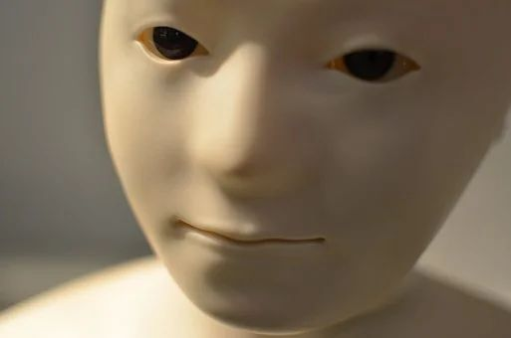

- 14 мая 2021, пятница.

У учёного, пока он учёный, всегда была, есть и будет материалистическая картина мира, будь он сам хоть трижды религиозным.
Так Бог дистанцировался от человека.
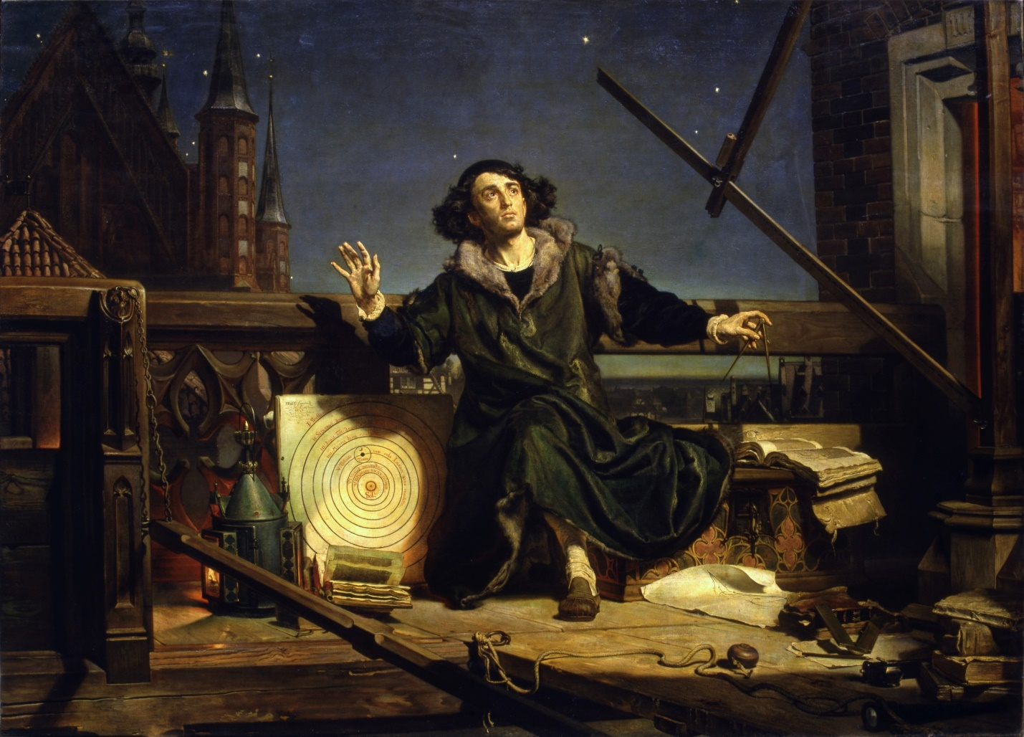
«Коперник. Беседа с Богом»— картина польского художника Яна Матейко, завершённая в 1873 году, изображающая астронома Николая Коперника, ведущего наблюдения на башне рядом с собором во Фромборке. В настоящее время картина находится в коллекции Ягеллонского университета в Кракове, который приобрел её у художника на средства, пожертвованные польской общественностью.

- 15 мая 2021, суббота.

Я всё понял: ИНОПЛАНЕТЯНЕ — это не разумные существа с иных планет, а искусственный интеллект, создаваемый на нашей планете: Искусственные, НО ПЛАНЕТЯНЕ.
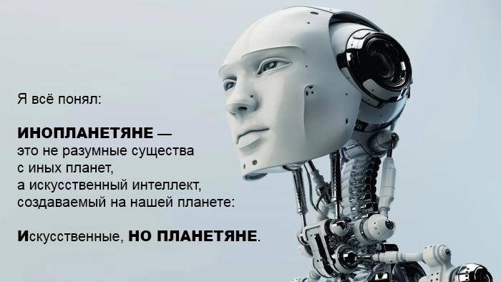

- 15 мая 2021, суббота.

Смысл жизни в том, что тот, кто его не видит, вымирает.
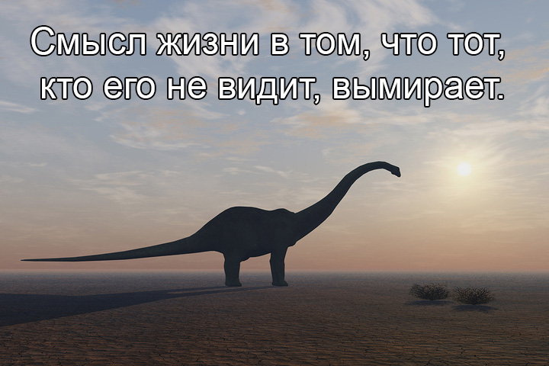

- 16 мая 2021, воскресенье.

РИТУАЛ — ЭТО ПРОЦЕССУАЛЬНАЯ СОВЕСТЬ.

Комментарий:

Ритуал — ли禮(礼) — переводят по-разному: [ритуальная] благопристойность, этико-ритуальные нормы, моральные права, этикет, этика, ритуал, церемонии, установления.
Это потому, чтоли禮 (礼)совмещает в себе два смысла: «этика» и «ритуал».
Ритуал — ли禮 (礼)— основан на человеколюбии — жэнь仁, являясь его проявлением, реализацией.
Жэнь仁 тоже имеет разные переводы: гуманность, человечность, человеколюбие, милосердие, доброта.
Этимологическое значение жэнь仁— «человек и человек», или «человек среди людей».
Этот термин, возможно, был не только терминологизирован, но и создан Конфуцием, и записан его учениками в «ЛуньЮе» — 《論語》— «Беседы и суждения», «Аналекты Конфуция».
Лидия Ивановна Головачёва в своём переводе «Лунь Юя» переводила жэнь仁как «совесть».

Пояснение к картинке:

В «Книге ритуалов» —«Ли цзи» 《禮記》 (《礼记》) (другое название «Записки о благопристойности») — одном из главных китайских канонов — в главе «Ли Юнь» 《礼运》(«Циркуляция благопристойности») сказано: «Ритуал начинается с еды и питья».
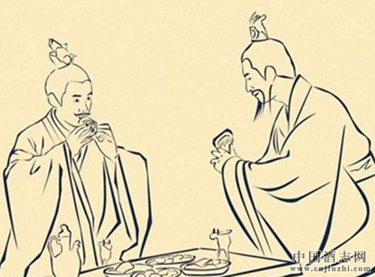

- 16 мая 2021, воскресенье.

Многие люди почему-то думают, что из нашего невежества следует существование Бога.
По-моему, из невежества следует только невежество и ничего больше.

- 16 мая 2021, воскресенье.

НАСТРОЕНИЕ

Самый непонятный эмоциональный процесс — это настроение.
Оно совершенно не поддаётся рациональному объяснению и, тем самым, прогнозированию.

У тебя может быть всё хорошо и замечательно, а настроение — ниже плинтуса.
И наоборот: всё хреново, а настроение бодрое и чуть ли не весёлое.

Как то или иное явление, событие, обстоятельство влияет на настроение, совершенно непонятно.
Бывает, грустишь в хорошую погоду и радуешься под дождём.
А бывает наоборот.

Я заметил, что на настроение больше влияют незначительные воздействия, даже ничтожные: звонок телефона, когда ошиблись номером, или упавшая на пол вилка, или новость, не имеющая к тебе никакого отношения.
Вещи важные и серьёзные создают общий фон, но на этом фоне происходят колебания, подчас значительные, совершенно необъяснимым образом.

В теории самоорганизации это называют бифуркацией — качественное изменение поведения динамической системы при бесконечно малом изменении её параметров.
Вплоть до катастроф — резких изменений поведения системы при незначительных изменениях (флуктуациях) факторов, влияющих на процесс.

И получается, что наше настроение, или то, выражением чего оно является, есть сложная самоорганизующаяся динамическая система.
Что, впрочем, было понятно и без всяких теорий.
Тем более, что эти теории совсем не объясняют, почему у меня то хорошее настроение, то плохое — без всяких видимых причин.

Но всё же настроением можно управлять, по крайней мере, частично и, так сказать, статистически.
С опытом у каждого человека вырабатываются свои индивидуальные методы повышения настроения.

Один из самых распространённых способов — рюмка водки.
Хотя бывает, что от неё настроение, наоборот, падает.
Я заметил, что настроение улучшается не столько от самой рюмки водки, сколько от её предчувствия.
Но если после этого не выпить, из-за возникшего разочарования настроение упадёт.
Вместо водки можно использовать коньяк, виски, бокал вина или сложный коктейль, даже пиво иногда годится.
Более того: иногда настроение повышается от кружки чая или чашки кофе, хотя (вот странно!) в них совсем нет алкоголя.

Другой способ — пойти погулять, проветриться.
И совершенно не важно, какая погода стоит на дворе.
Но тут должно возникнуть желание, позыв.
Если идти гулять насильно, скорее всего, ничего не получится.
Хотя есть и обратные примеры.

Вот в этом вся суть: для любого метода повышения настроения есть обратные примеры.
Так что методы управления настроением не только индивидуальны, но и принципиально иррациональны.
Поэтому их применение требует от человека, казалось бы, несовместимых противоположных качеств: устойчивости психики вплоть до «толстокожести» и, наоборот, повышенной чувствительности, дабы точно и во-время улавливать возникающие колебания для того, чтобы их погасить или, наоборот, подкрепить.

Настроение, в свою очередь, влияет вообще на всё: на то, что мы делаем, на то, как мы воспринимаем то, что творится вокруг нас, на наши планы и на наши оценки, и т.д.
Даже этот текст мог бы быть совсем другим, если бы у меня было другое настроение.

- 16 мая 2021, воскресенье.

Александр Жданов написал в ФБ:
…а зачем еще Бог "увидел" результат и оценил его "и увидел, что это хорошо"? И почему он разочаровался в созданных им людях, и утопил их? Значит, не предвидел!

Отвечаю:
Нет, не значит.
Это всё относится к проблеме свободы воли человека.
Бог наделил человека свободой воли не по ошибке, а вполне осознанно.
Какую Он при этом преследовал цель, неизвестно.
Гадать, конечно, можно (от скуки, чтобы кто-то Его похвалил и т.д.), но это бесполезно.
Свобода воли означает, что человек волен следовать заповедям божьим или не следовать.
Но за неследование будет наказание, неизбежное как закон природы.
Только это не закон природы, поэтому Бог может помиловать вопреки.
На этом основана идея спасения с помощью Бога.
Более того, считается, что только своими силами человек и не может спастись.
Целью истории является спасение всех в день Страшного Суда, когда воскреснут мёртвые во плоти.
Что при этом делать с адом, не очень понятно.
Но это всё — и жизнь отдельного человека, и история как жизнь человечества — происходит во времени.
А для Бога времени нет, Он — в вечности, где всё известно (Богу) заранее.
Это нам неизвестно.
Неизвестность — плата за свободу воли, или, если угодно, её оборотная сторона.
Это я пересказал общеизвестные христианские идеи.
Но я не христианин, и вообще в Бога не верю.
По мне, если Бог не такой, то это не Бог (а, скажем, существо более высокого порядка, сооружающее роботов, наделяющее их интеллектом и вдыхающее в них свободу воли; это существо, в свою очередь, тоже может быть кем-то создано и т.д. — это всё есть у Лема), а если Бог такой, то он не нужен.

- 16 мая 2021, воскресенье.

ПРО ОБРАЗОВАНИЕ

Президент Российской академии наук (РАН) Александр Сергеев заявил, что уровень подготовки выпускников российских вузов продолжает падать.

В связи с этим не прекращаются попытки всяческого реформирования образования.

Например, ректор Российского химико-технологического университета имени Менделеева (РХТУ) Александр Мажуга предложил дать возможность студентам менять направление обучения или выбирать сразу несколько специальностей в рамках образовательной программы. Стремительность изменений не обошла рынок труда, потребности которого не всегда могут удовлетворить существующие образовательные стандарты.

Тут какая логика?
Есть рынок.
Его потребности надо удовлетворять.
Рынок меняется
Эти изменения стремительны.
Значит, стремительной должна стать реформа образования.

На мой взгляд, логика глубоко порочная.
Почему?
Потому что обучение длится годами (11 в средней школе и 4-6 в высшей).
Вы сегодня меняете образование под текущие нужды рынка, а результат получите тогда, когда эти нужды радикально поменялись.
Изменения-то стремительны.
Все почему-то думают: чтобы успеть, нужно бежать ещё быстрее.
А по мне, так как раз наоборот: нужно остановиться.
Для того чтобы знания выпускников вузов не устаревали к моменту окончания вуза, эти знания должны быть фундаментальными, потому что фундаментальные знания устаревают не годами, а десятилетиями и веками.
Но они потому и называются фундаментальными, что лежат в фундаменте любых знаний.
Вместо того, чтобы натаскивать студентов на «вершки», нужно им прочно привить «корешки».
Тогда «вершки» они сами быстро освоят, и ровно те, какие нужны в текущий момент.
Те же, кто нахватался «вершков» и не имеет фундамента, просто останутся без работы через пару десятков лет.

- 16 мая 2021, воскресенье.

Люблю бездоказательные утверждения.
При условии, что они не повторяют общеизвестное и будят мысль.
Доказанные утверждения любить не обязательно, их надо просто знать.

- 16 мая 2021, воскресенье.

Я думаю, Космос для того такой разрежённый, чтобы цивилизации, независимо возникшие на разных планетах, не встречались друг с другом (по крайней мере, до поры до времени), чтобы не испытать шока от встречи.

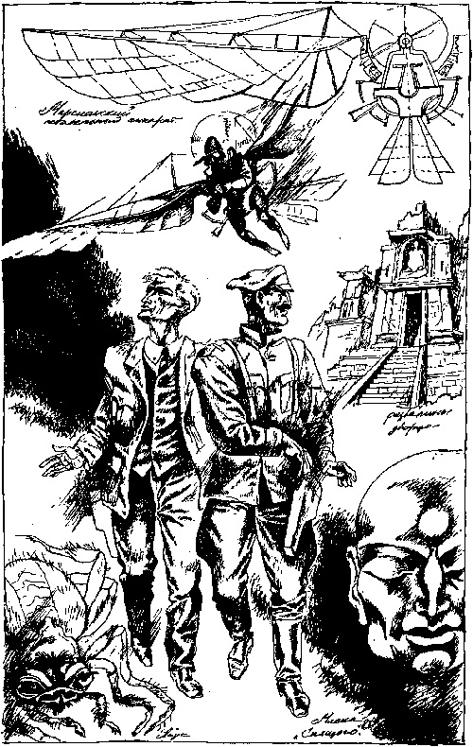

- 18 мая 2021, вторник.

МЫ, КОНФУЦИАНЦЫ

Мы, конфуцианцы, приходим к грустному выводу, что плодами компьютеризации воспользовались наиболее успешно и прежде всех бюрократы.
Такого количества электронных бумажек и столь изощрённой системы требований, скажем, к научным статьям не было в «бумажную» эпоху.
Когда приходится читать какую-нибудь статью 70-х, а лучше 60-х (про более ранние вообще молчу) годов, то возникает чувство восхищения и зависти.
Ну, как в наше время можно написать введение из одной фразы: «Эту задачу поставили там-то [ссылка], а здесь мы её решили».
И список литературы из 1 (одного) пункта — та самая ссылка, где задача поставлена.
Современная научная литература заритуализирована сверх всякой меры.
Я, как конфуцианец и, следовательно, любитель ритуала, должен был бы это приветствовать.
Но я осуждаю.
Почему?
Потому что конфуцианский ритуал на самом деле не имеет ничего общего с бюрократической дребеденью.
Он вырабатывается веками (ну, хорошо, пусть в наше акселеративное время десятилетиями), освящается традицией, он сакрален и, самое главное, человечен — от слова человеколюбие жэнь仁, означающее «человек среди людей» или «человек для людей».
А бюрократическая дребедень — античеловечна, сиюминутна, случайна и произвольна.
Чума на головы тех, кто её придумывает.
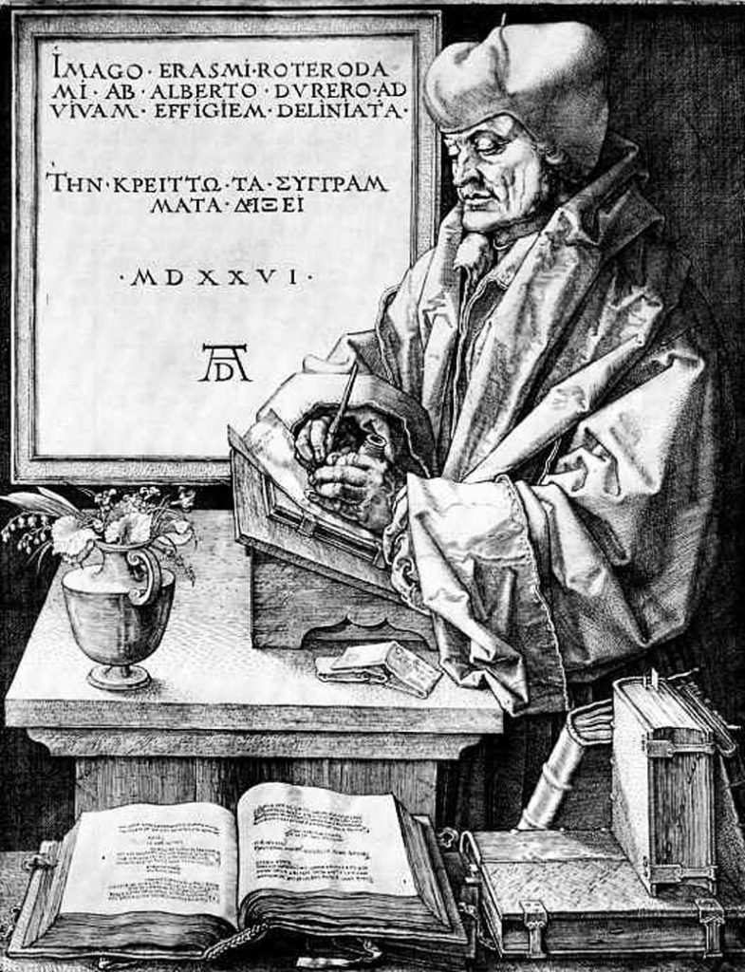

- 8 июня 2021, вторник.

Я долго думал: почему некоторые люди дураки?
И понял: им так хочется!

- 8 июня 2021, вторник.

Причина, по которой одни и те же ошибки повторяются в истории многократно, заключается в том, что это не ошибки, а что-то другое.

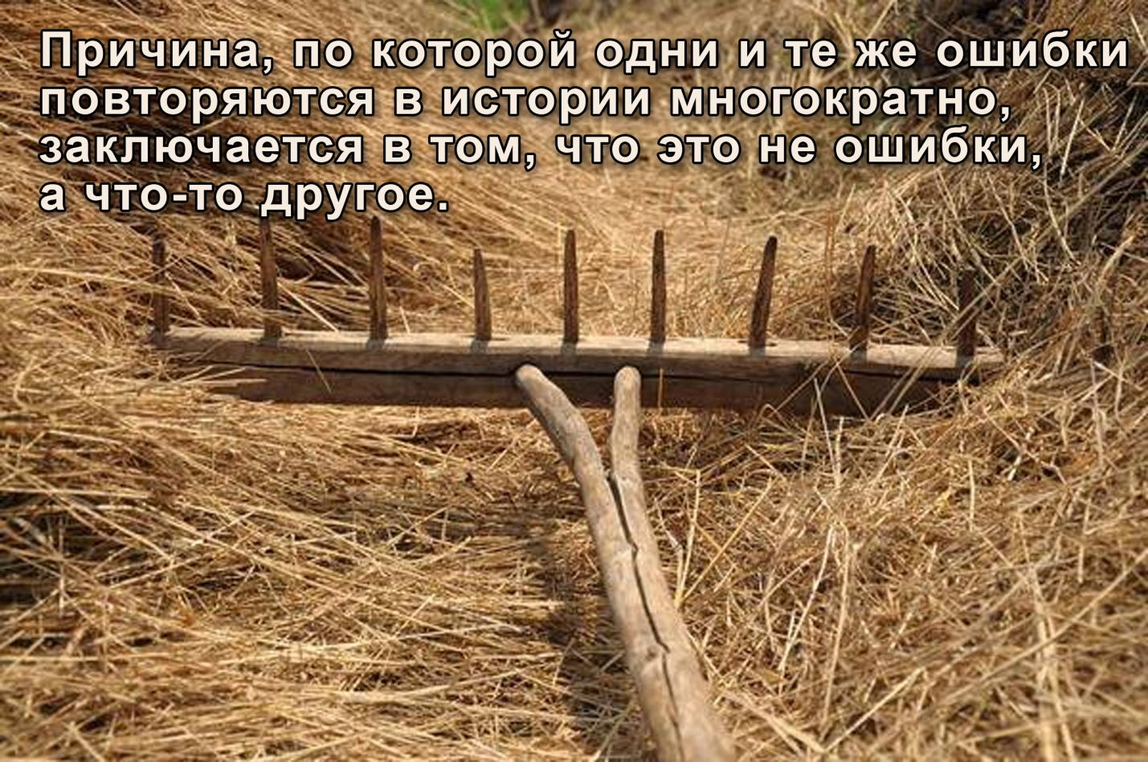

Когда я учился на мехмате, туда регулярно приходили ферматики. Так называли людей, которые пытались доказать великую теорему Ферма. Серьёзные математики с ними не разговаривали, и им приходилось довольствоваться студентами или, в лучшем случае, аспирантами. То есть считалось, что в любой такой работе заведомо есть ошибка, а это почти то же самое, что и саму попытку доказать теорему считать ошибкой. Почти как попытки создать вечный двигатель. Поскольку формулировка теоремы Ферма очень простая, находилось очень много непрофессионалов, которые приносили свои «доказательства» даже не в научные, а в популярные журналы. В 1972 году журнал «Квант», публикуя статью о теореме Ферма, сопроводил её следующей припиской: «Редакция „Кванта“ со своей стороны считает необходимым известить читателей, что письма с проектами доказательств теоремы Ферма рассматриваться (и возвращаться) не будут». Немного похоже на то, как в 1775 году Парижская академия наук приняла решение не рассматривать проекты вечного двигателя из-за очевидной невозможности их создания. А у немецкого математика Эдмунда Ландау было несколько сот бланков с шаблонным текстом, сообщающим, что на определённой строке на некоторой странице находится ошибка, при этом находить ошибку и заполнять пробелы в бланке Ландау поручал своим аспирантам.
И, тем не менее, в 1994 году Эндрю Уайлс с коллегами всё-таки доказали великую теорему Ферма.
Не относятся ли и некоторые «ошибки» в социальной или политической сфере к той же категории? Сто раз грабли будут бить по лбу, а в сто первый раз неожиданно получится что-то хорошее?
А тогда некоторые ошибки — и правда что не ошибки, а что-то другое.

- 21 июня 2021, понедельник.

Встречи с Эдуардом Шульманом, кроме вечеров «Подвала №1» и литературного вечера в Московской хоральной синагоге.

Поездка в Тулу и презентация книг: Э. Шульман, М. Каганович, А. Шишкин, И. Бурдонов.
Год не помню. Об этой поездке, наверное, лучше смогут рассказать Михаил Каганович или Александр Шишкин.

https://vl-majakovsky.livejournal.com/65737.html
3 декабря, Музей Маяковского: Презентация новой книги Э. Шульмана «Я все равно тебя возьму».
2010 год.

https://www.ng.ru/ng_exlibris/2009-04-16/3_culture.html
литературное действие в кафе-клубе «Апшу», посвященное дню рождения издательства «Арт Хаус Медиа» и юбилею его директора (и стихотворца) Александра Шишкина.
2009 год.

- 28 июня 2021, понедельник.

Всевозможные способы поощрения человека обществом и государством: звания (учёные и артистические), степени, должности, ордена, медали, премии и т.п., — являются формой компенсации недоплаты за труд в прошлом.
Это очень мудрая система, сложившаяся на заре человеческой истории.
Действительно, пока человек молод и бодр, полон энергии и амбиций, он сам готов усердно трудиться, чтобы достигнуть разнообразных целей (материальных и нематериальных). Поэтому ему можно недоплачивать. Ему не нужны награды, а нужны стимулы. Напомню, что слово «стимул» происходит от латинскогоstimulus «палка, которой погоняли животных, стрекало».
А вот во второй половине жизни, когда силы уходят, а амбиции притупляются, уже можно и нужно отдать человеку должное за прошлые достижения, т.е. наградить. Напомню, что слово «награда» происходит от праславянского *nagorditi, которое предположительно и первоначально означало «пожаловать градом, городом» либо «наложить кучей» — ну, тут уж кому что.
Крайними формами являются учёба в детстве и юности, когда человеку за этот нелёгкий труд не только ничего не платят (ну, разве что маленькую стипендию в вузе, и то далеко не всем), но ещё и с него (или с родителей несовершеннолетних) берут деньги, а в преклонном возрасте пенсия, когда человек может уже ничего не делать, но получать деньги.
Раньше это всё регулировалось «малым обществом» — семьёй. Она кормила ребёнка и оплачивала его учёбу, заработанные деньги шли в семью, где накапливались для того, чтобы кормить стариков, а после их смерти создавать наследство для продолжающих жить молодых. Но со временем эти функции стали всё больше переходить к «большому обществу» — государству. Оно ввело бесплатное обучение, дотации матерям и пенсии. Последнее произошло даже в Китае, где всегда одной из высших моральных ценностей считалась «сыновняя почтительность», но на наших глазах она стала ослабевать, дети уже не очень-то желали содержать престарелых родителей, и появилась пенсия. А вот наследство, когда оно большое, всё чаще становится негативным фактором, поскольку лишает молодых людей стимула, порождая мажоров. Государство, конечно, придумывает разнообразные формы изъятия из наследства в свой бюджет, но пока ещё не столь радикально, как это было в СССР. Но историческое время движется в этом направлении, просто СССР опередил своё время, за что и поплатился.

- 28 июня 2021, понедельник.

Моей жене приснился фильм про ковид.
А всё потому, что она не читает до обеда советских газет.
Впрочем, после обеда тоже, поскольку их нет, а читает интернет и смотрит телевизор.
Вот если бы советские газеты были, а моя жена читала бы их до обеда, всё было бы оптимистичненько.

- 1 июля 2021, четверг.

Если я правильно понимаю, обычный ход китайской живописи такой.
Сначала картина рождается в сердце-сознании—синь—心художника.
Потом рисуются «кости и жилы»—гу-цзинь—骨筋: штрихи и линии кисти.
Потом они обрастают «мясом и кровью»—жоу-сюэ—肉血: пятнами и размывами туши.
Потом снова«кости и жилы»: в каллиграфической надписи.
И завершается картина киноварью печати—цзинь—印сердца—синь—心.

Этот цикл воспроизводит цикл жизни человека, даже если это противоречит научно-медицинским теориям.
Сначала в ничто зачатии вспыхивает искра сердца-сознания—синь—心.
Потом вырастают «кости и жилы»—гу-цзинь—骨筋.
Потом они обрастают «мясом и кровью»—жоу-сюэ—肉血.
Когда человек умирает, дольше всего сохраняются «кости и жилы»—гу-цзинь—骨筋.
А когда и они рассыпаются в прах, остаётся одно только сердце-сознание—синь—心Человек становится духом предка и оттиском в памяти сердца-сознания—синь—心 потомков.

- 4 июля 2021, воскресенье.

ПО ПОВОДУ «ЦИФРОВОГО РАБСТВА».

Это обычная закономерность развития цивилизации: жизнь человека становится всё более безопасной и комфортабельной и всё менее свободной.
Первобытный охотник был намного свободнее современного человека. Ему только нужно было быть сильным и храбрым. Он мог даже уйти из племени в девственные леса, где его никто не смог бы достать. Современному человеку уйти некуда. Другое дело, что первобытный охотник, уйдя из племени, скорее всего, просто не выжил бы.
Эту закономерность можно наблюдать и на протяжении всего лишь нескольких последних десятилетий. Когда я ходил в школу, там не было никаких охранников, и любой мог свободно войти и свободно выйти. На поездах не требовался паспорт, в аэропортах не проверяли багаж и не просвечивали пассажиров, а в самолётах можно было курить.
Но это чисто внешне. Однако, поскольку человеку всё меньше нужно тратить усилий на поддержание своего существования, то он, напротив, получает всё больше возможностей для внутренней свободы. Но это, конечно, если у него есть желание быть внутренне свободным. Не все осознают это как насущную необходимость.
Человек существо социальное, и его социализация только возрастает и становится глобальной. Первобытный охотник зависел от своего племени, но и только. Современный человек зависит, например, от того, кого выберут президентом за океаном на другом конце Земли. Не прямо, но зависит. И уйти ему некуда.

- 5 июля 2021, понедельник.

Сегодня уезжаем с дачи в Москву.
Обидно, потому что только всё стало ухожено, налажено, покошено, побрито...
Но уезжаем только для того, чтобы отправиться в деревню.
Эх, если бы раз — и там.
Но нуль-транспортировка, увы, за горизонтом будущего.
Дорога дальняя, последние 12 километров по бездорожью, т.е. по грунтовым дорогам, или, как говорят в деревне, по направлениям.
Магазина в деревне нет, всё и надолго придётся закупать в Москве и по дороге.
Зато, когда приедем, очухаемся, распакуемся, обустроимся, выйдем на крыльцо, которое моя жена упорно называет открытой верандой,...
Эх, хорошо будет.
И — купаться в Старице!
Остальное посмотрим по месту: луговая клубника, грибы, что будет.
Ничего не будет, тоже неплохо: сидишь себе на крылечке поутру и картинки рисуешь.
Если в Москве удастся купить необходимое оборудование (теперь нужен теле-2, а был мегафон), то и по интернету можно пошарить, письма всякие, фейсбукидурацкие и т.д.
В жару пиво пить, вечером водку.
И всё время — чай.

- 5 июля 2021, понедельник.

Сегодня Владимиру Борисовичу Микушевичу исполняется 85 лет!
Мы знакомы лет двадцать пять, может, чуть больше.
Сначала ходил на его семинары и лекции в Институте журналистики и литературного творчества, которые тогда проходили в здании Литгазеты.
Бывал у него на даче в Малаховке.
В 2008-м г. В.Б. Микушевич написал замечательное предисловие к моей книге стихов «Ритуальные числа».
Летом того же года был у меня в деревне Липовка, о чём вспоминает при каждом нашем с ним разговоре.
А осенью того же года он был у меня на 60-летии в моём Институте системного программирования, где познакомился с Виктором Петровичем Иванниковым, имя которого теперь институт носит. Они тогда, помню, живо обсуждали проблему «утечки мозгов» и ещё что-то.
К 75-летию В.П. Иванникова, в 2010-м г. я и Саша Косачев брали у В.Б. Микушевича интервью в его московской квартире (мы тогда делали из этих интервью фильм).
Удивительный человек, удивительный поэт, удивительный переводчик и удивительный философ.
Мне повезло, что я его встретил на своём пути.

Сегодня в 18 часов по «Культуре» очередная его передача. На этот раз о Льве Толстом с говорящим названием «Магистр игры».

- 5 июля 2021, понедельник.

Апельсин от яблони тоже недалеко падает.
Под стоячий камень вода тоже не течёт.
Встречают по денежке, а провожают без.
Лучше сиська в руках, чем дрон в небе.
Жизнь есть борьба за жизнь.
Не пьёт вина герой труда.
Карман наполовину пуст.
Искать бит в мегабите.
Утро вечера менее.
Всё тик-ток.
БТИ!

- 9 июля 2021, пятница.

Книга всё же всегда оставалась только книгой, а вот кино, телевидение, интернет и, особенно, соцсетисоздают эффект присутствия: мёртвые среди нас.
Они не уходят на кладбище.
Не даю оценок: хорошо, плохо.
Просто наблюдение.
Хотя таково свойство всей культуры, но всё же раньше не было такого демонстративного отрицания смерти и такой наглядной и яркой лжежизни и лжевечности.
- 9 июля 2021, пятница.

Почему Вселенная так устроена?
Почему галактики, звёзды, планеты и прочие?
Почему атомы?
Почему протоны, фотоны, бозоны и прочие?
Почему кварки?
Почему струны?
Почему так, а не иначе?
Нет, ну, не может же быть, чтобы это был единственный возможный вариант?
А тогда где остальные?
Нет, я понимаю, что всё взаимосвязано, и на самом деле не много вопросов, а один. Но этот один вопрос остаётся, никуда от него не деться. Я даже подозреваю, что он не имеет смысла: в том смысле, что не может иметь ответа.
Почему Вселенная существует?
Да, конечно: люди всегда задавались этим вопросом, философы системы выстраивали. Но тут важно другое: мгновенное, яркое и — будто в первый раз — возникающее ощущение необязательности ВСЕГО ЭТОГО.
Ну, ладно: с необязательностью своего собственного существования смириться можно, хотя и обидно. Но как быть со ВСЕМ ЭТИМ?
И невольно закрадывается подозрение: а может быть, ВСЕГО ЭТОГО и нет вовсе? Хотя, и так тоже думали. А кто тогда так думает? И где? Пустотность существования ничего не объясняет, поскольку существование-то всё равно остаётся, хоть и иллюзорное.
Для замыкания незамкнутости существования придумывают Бога, который всё замыкает на себя. А что, без Бога никак нельзя? Нет? Тогда вопрос: почему Бог существует?
Почему вообще хоть что-то существует? Зачем?

- 21 июля 2021, среда.

ИНТЕРНЕТ-ВИНО

Мы с ХаоЭрци в переписке обсуждаем стихи Тао Юань-мина, в частности, цикла «За вином».

У меня возникла странная мысль.

Она возникла 1) после прочтения письма ХаоЭрци, 2) после того, как я ещё раз прочитал стихи Тао Юань-мина, которые он приводит в письме, 3) после нашей неудачной поездки в деревню Липовка.

Я уже писал, что мы там, в деревне, заболели, что у нас не было интернета, потом начались проблемы с электричеством, а потом мы сбежали в Москву.

Хотя наши друзья в деревне заботились о нас, у меня всё равно возникло острое ощущение одиночества и какой-то заброшенности существования. Может быть, это было из-за болезненного состояния. А ещё потому что не было связи с миром — интернета, к которому мы все за последние десятилетия так привыкли.

И вот я подумал: а что, если бы я вдруг оказался рядом с Тао Юань-мином в его «южной деревне»? Допустим, каким-то чудом я бы знал китайский язык, и мы с ним могли бы поговорить. И вместе выпить вина. И вместе любоваться хризантемами.

У меня были стихи на эту тему — тему чудесной встречи, минуя века и расстояния.

Но сейчас у меня возникло другое ощущение: а ведь мне бы там, у Тао Юань-мина, не хватало бы связи с миром, интернета, электричества, каких-то книг и много всяких вещей, которые нас окружают сегодня в нашем мире, но которых не было во времена Тао Цяня.

И, наверное, я бы ощутил острую тоску, одиночество и заброшенность существования. Не знаю, смог бы понять моё состояние Тао Юань-мин, ведь для него все эти вещи, к которым мы привыкли, не существовали. Но, думаю, что главное бы он понял. Наверное, мы бы вместе пили вино и плакали.

И вот я подумал: а может быть и сам Тао Юань-мин чувствовал себя одиноким и заброшенным в своём времени, в своей «южной деревне»? В последних строках седьмого стихотворения «Я стихи распеваю под восточным навесом дома, // Я доволен, что снова жизнь явилась ко мне такой!» мне уже чудится не только и не столько «довольство», сколько тоска по лучшим временам и лучшим местам, может быть, по «персиковому источнику». И пьёт Тао Цянь не от радости, а с горя.

А потом Тао Цянь сказал бы мне строками следующего стихотворения «За вином»:

И так наша жизнь —
мимолётный и призрачный сон.
К чему же вязать себя
путами суетных дел?»

И добавил бы специально для меня:

Наша встреча случайна и мимолётна. Тебе моё вино не понравилось: я же видел, как ты морщился, когда пил его. Ты говоришь, что привык к интернету. Я не знаю, что это такое, но, наверное, это очень хорошее вино твоего времени. Поэтому иди своею дорогой и своим временем. Прощай!

- 22 июля 2021, четверг.

РЕТРОГРАДНАЯ МАТЕМАТИКА

Одна ретроградная планета не только сама была ретроградной, но и всё на ней было ретроградное. Деревья росли вверх ногами, звери пятились задом, а у людей глаза были на спине, и они прикрывали их крылышками.

Поэтому неудивительно, что и математику они придумали ретроградную. В нормальной математике теоремы доказываются, исходя из немногих начальных утверждений, называемых аксиомами, а в ретроградной математике, наоборот, из теоремы пытаются вывести следствия и довести их до немногих целевых утверждений. Если довести удаётся, теорема считается доказанной, а если получается следствие, прямо противоречащее какому-то целевому утверждению, то теорема считается ошибочной.

Понятное дело, что вместо каузальности у них была энтелехия: не причина в прошлом времени вызывает следствие в настоящем, а существующее в настоящем стремится в будущем к своей цели, она же конечная причина. Антисимметрично у них был и свой Аристотель, который говорил, что кроме конечных причин в будущем могут быть начальные причины в прошлом. Но в силу ретроградности планеты тамошняя наука это отбросила и объявила ненаучным.

Только в ихней философии и религии начальные причины сохранились. По мнению некоторых (не всех) тамошних философов, в душе человека есть сила, которая содержит в себе начальную причину и вызывает движение жизни от неё в прямом направлении времени. Соответственно, жителей ретроградной планеты совсем не интересовала смерть, которая считалась делом обычным и естественным, а вот рождение — да, представляло собой загадку. И лучшие ретроградные умы бились над вопросом: была ли жизнь до рождения? Что было до рождения и было ли что-то или ничего не было? Многие считали: жизнь обессмысливается, если считать, что до рождения ничего не было.

По мнению ретроградных верующих, Вселенная имеет конечную цель, установленную Богом, к которой она и стремится. А в далёком прошлом было Великое Рождение, до которого была вечная блаженная смерть. Правда, были и такие, кто говорил: мы спускаемся вниз с Великой Горы, у которой нет подножия. А третьи утверждали, что и самой-то Горы нет, всё есть иллюзия.

Был у них один экстравагантный поэт-философ по имени УожчНаужч, который даже придумал такую притчу. Как-то раз УожчНаужч проснулся и увидел, что он козявка, у которой на спине нет глаз, а вместо крылышек из плеч растут руки. И эта козявка не знала, что она УожчНаужч, она была счастлива, потому что без глаз она не могла видеть всю мерзость мира, и ей казалось, что всё прекрасно и чудесно. Но потом УожчНаужч снова заснул и сначала не мог понять: он УожчНаужч или он козявка? И УожчНаужч задумался: он ли бодрствовал и ему казалось, что он козявка, или козявка сейчас бодрствует и ей кажется, что она УожчНаужч?

- 11 августа 2021, среда.

Вот, казалось бы, у китайцев всегда была 孝 — сяо — сыновняя почтительность.
Её нарушение считалось одним из серьёзных уголовных преступлений.
Например, отцеубийство приравнивалось к государственной измене и каралось 凌遲 — «линчи́» — буквально: «затяжная бесчеловечная смерть, медленная экзекуция» — особо мучительный способ смертной казни путём отрезания от тела жертвы небольших фрагментов в течение длительного периода времени. Отменена в 1905 г.
Так отчего же у них нет отчеств, как у нас, а только фамилия и имя?
Почему в своей самоидентификации они не указывают отца?
Или, как арабы и персы, даже цепочку предков с помощью слова «ибн» — «сын», как, например, у Авиценны, которого полностью звали Абу́ Али́ Хусе́йн ибн Абдулла́х ибн аль-Ха́сан ибн Али́ ибн Си́на.
Наверное, всё дело в культе предков, который был даже важнее сыновней почтительности.
А предки — это ведь не только отец и мать, не только бабки и деды, это многие поколения.
И выражается это фамилией — родовым именем, т.е. именем рода.
А у нас фамилия не так много значит, наверное, потому что мы плохо помним.
Ну, родителей, бабушек и дедушек помним, иногда какие-то сведения дошли до нас о прабабушках и прадедушках, в редких случаях — ещё несколько поколений.
А вот когда я был в Китае в 2019, в Лушани, в мемориальном комплексе Тао Юань-мина у нас была экскурсоводом девушка с фамилией «Кун» 孔.
И я спросил, так, на всякий случай: а не потомок ли она, случайно, 孔夫子 — Кун Фу-цзы — Конфуция.
И оказалось, что да, потомок.
В 72-м поколении!
Конечно, среди хунвэйбинов, участвовавших в кампании «Критика Линь Бяо и Конфуция» во времена «культурной революции», наверное, были и потомки Конфуция.
Но всё же родовая память взяла верх.

- 11 августа 2021, среда.

Мы обычно не замечаем, что в повседневной жизни всё время следуем правилам человеческого общежития, выработанным многовековой традицией.
Все эти «здрасьте», «до свидания», «простите» и прочие правила вежливости, благопристойности; учтивости и т.п.
То, что китайцы называют ритуал — «ли» — 礼.
Реагируем обычно на их нарушение.
Например, обижаемся, если нам что-то обещали, а потом забыли о своём обещании.
Но в то же время считаем это какими-то мелочами, чем-то не очень важным, так сказать, низшим уровнем человечности.
Мы не относим это к высокой духовности.
Другое дело — глубокий духовный поиск, вызывающий уважение и даже преклонение.
Но вот я заметил, что некоторые люди так увлекаются этим самым поиском, что уже забывают о «мелочах».
Когда это выдающиеся личности, те, которых вслед за Пушкиным можно назвать «властителями дум», им обычно всё прощается.
А почему?
Меня не покидает ощущение, что такая духовность подобна башне без фундамента — дожди и ветра её разрушат.
Или яблоку с червоточиной.
Или бочке мёда с ложкой дёгтя.

- 14 августа 2021, суббота.

Слово «перформанс» не люблю.
Перформанс тоже не люблю.

- 16 августа 2021, понедельник.

По поводу поста в ФБ Андрея Смирягина, приехавшего в Москву из Вашингтона после длительного отсутствия. Ему здесь всё нравится.

Мне 72 (полных) года. Родился в Москве.
Сами понимаете: кое-что помню из 2000-х, 90-х, 80-х, 70-х, 60-х и, страшно сказать, 50-х.
И вот в эти 50-е и 60-е Москва была, конечно, уютнее. По моей улице, а я жил на Бакунинской, машины проезжали редко, пешеходов было немного, дома двух-трех-этажные и т.д. Я даже припоминаю, как лошадь везла телегу, но это, конечно, 50-е.
Времена детства всегда кажутся уютнее.
Конечно, уютные уголки в Москве были и в 70-, и в 80-е, да и сейчас можно найти. Но это лишь уголки, а тогда это было везде, ну, почти везде.
С другой стороны, под нашими окнами проходили трамвайные рельсы, грохот можете сами себе представить какой стоял, окна не открывали. Потом трамваи убрали, но троллейбусы, автобусы и машины, которых становилось всё больше и больше, всё равно шумели под окнами. В 76-м мой дом снесли, а я уехал на окраину, о чём не жалею. Зачем снесли мой дом, я не знаю, на его месте ничего не построили. Наверное, поняли, что шумно жить там стало.
А на новом месте у меня Лианозовский парк и лесопарк около дома, я там гуляю всё время. Конечно, его тоже благоустраивают, теперь там гулять удобнее, дорожки проложены, грязи нет. И, как легко догадаться, постепенно исчезают разные уютные уголки, прелесть запущенности исчезла, прогуливающихся стало много...
Я согласен с автором поста: Москва становится удобнее для жилья и работы. Но брюзжать мы всё равно будем: новое всегда хуже старого.
Хотя, думается, нынешним молодым людям всё видится уже иначе, поскольку лошадь с телегой на улицах Москвы они уже не застали. Я им сочувствую. ))

- 25 августа 2021, среда.

ЗАКОН СОХРАНЕНИЯ ИНТЕЛЛЕКТА:
чем искусственный умнее, тем естественный глупее.

- 25 августа 2021, среда.

ДВЕ СТОРОНЫ МОРАЛЬНОГО ЗАКОНА:
неравенство имущества, дохода или прав возмущает,
а духовное, нравственное, умственное воспринимается как должное.

Разве человеку ближе имущество, доход и его права, а не его дух, нравственность и ум?

И вспоминается, как восклицала и плакала героиня Инны Чуриковой, Елизавета в фильме «ПРОШУ СЛОВА!»: "Они Альенде убили!" Хотя где Елизавета и где Альенде!
Но находятся люди, которые это комментируют так: "Гротескный неосталинизм, проникший в мельчайшую ячейку общества". (http://www.lumiere-mag.ru/kommunizm-trebuet-zhertv-proshu-slova/)

- 25 августа 2021, среда.

У нас в гостях на даче был человек, а когда уехал, тихонько оставил на столе записку, которую мы только потом увидели:

На большой чёрный лес
Смотрит добрыми грустными глазами
Маленький белый дом.

Я поселилась в нём на три дня,
Он поселился во мне навсегда.

24 августа 2021 г.

Спасибо!

Приятно всё-таки получать такие записки от хорошего человека.

- 27 августа 2021, пятница.

— Как думаешь: человек человеку друг товарищ и брат? Или волк?
— Я думаю, человек человеку подруга, товарка, сестра, племянница, невестка, золовка, ... Ну, или волчица.
- 31 августа 2021, вторник.

Интересно, а демократы, либералы, коммунисты и анархисты тоже хотя царствия небесного?

В связи с этим возникает вопрос: почему до сих пор не появилась религия, в которой бога избирают всенародным голосованием, в котором участвует весь небесный народ без различия пола, национальности и рода небесных занятий. И, да, - обязательна сменяемость бога, скажем, каждые четыре или пять вечностей.
- 13 сентября 2021, понедельник.

Трагедия возможна только в линейном времени: NEVERMORE.
В циклическом времени трагедии нет, есть ПЕРЕМЕНЫ 易.

- 13 сентября 2021, понедельник.

ЖЕНЩИНЫ

Одних интересуют мужчины, других — «женский вопрос».
Но разницы никакой.

- 13 сентября 2021, понедельник.

Я часто вместо того, чтобы писать стихи или высокохудожественную прозу, пишу всякую ерунду, когда какая-нибудь мысль в голове образовывается.
Ну, с прозой всё ясно: она всё же тяжеловата и требует много энергии, ёмкости аккумулятора не хватает, да и заряжается он долго.
А стихи вообще не мыслей требуют, я бы даже сказал, что мысли для них противопоказаны. Хотя, что значит «я бы даже сказал»? — это ещё Пушкин сказал.
Но я, конечно, вру: иногда мысль стихи рожает. Правда, лишь в том случае, когда удаётся во время сочинения стихов эту мысль забыть.

- 14 сентября 2021, вторник.

Лада Турбина поместила в ФБ такой текст:

«Немного мыслей вдогонку.
Странно, что приходится объяснять очевидные вещи.
1. Техника - неотъемемая часть творческого процесса. У каждого направления в искусстве свой инструментарий, словарь и методология и владеть ими надо априори. Это просто профессионализм, как таковой.
2. Владение техникой не делает вас мастером, но делает ремесленником. Вы овладели начальной ступенью.
Что дальше? Что делать. если нет таланта?
А вот дальше каждый ищет ответ на вопрос самостоятельно, ибо у самурая нет цели, а есть путь.
Это я шучу отчасти. Но человек может раздвигать собственные границы мировосприятия, объективно оценивая собственные способности, ибо. при прочих равных, Басё - один, Сики - один, Чайковский - один, Эйнштейн - один, просто потому, что они поцелованные Богом и талант нельзя "наработать", как мускул. Технику - да, а талант - нет.
Для себя лично я вижу путь хайку, как путь познания мира и себя. Это возможность ощутить себя частью мироздания. Да, я знаю что такое сатори и я его испытывала в своей жизни. (именно тогда пишутся если не самые лучшие, но самые дорогие для меня лично стихи). Это именно вариант №2 о котором я писала в сообществе. Ваши границы будут тихо раздвигаться и мир будет иным. При таком раскладе хайку не столько литература, сколько образ жизни. В этой ситуации вы принимаете критику как должное, ибо несовершенство осознанно и есть стремление улучшить мир внутри себя. И если вас такой вариант устраивает - отлично. Если вы по-прежнему считаете, что "все будет хорошо, стоит только поработать", разочарую вас. Не будет! В том смысле, где абсолют+талант, а где "танцор кордебалета в запасном составе 3 ряду".
(Это грубо, я понимаю...но это мое видение, мировосприятие и совет...люди меняют нас, любят нас, даже при отсутствии видимых талантов. И это гораздо важнее.)»

Написал комментарий:

ОЧЕВИДНЫЕ ВЕЩИ

Мне всегда хотелось возражать очевидным вещам.
Потому что: чем очевиднее вещь, тем она не очевиднее.

Вот Лада Турбина (да простит меня за этот комментарий Лада Турбина, к которой я очень хорошо отношусь и которую ценю) пишет:

«1. Техника — неотъемлемая часть творческого процесса. У каждого направления в искусстве свой инструментарий, словарь и методология и владеть ими надо априори. Это просто профессионализм, как таковой».

1-е предложение не вызывает возражений, а только сомнение. Творческий процесс — это когда человек ручкой по бумаге водит? Или когда что-то внутри него происходит? Если первое, то да — правильно держать ручку в пальцах учат в первом классе (или уже не учат?). Если второе, то нет, потому что какая техника внутри человека, он и сам не знает. Более того, по-настоящему творческий процесс в значительной своей части бессознателен, а бессознательная техника — это что такое? рефлексы, что ли?

2-е предложение сложносочинённое. Первая его часть у меня даже сомнений не вызывает (как бы не хотелось:). А вторая часть непонятна: априорное владение — это что, безусловный рефлекс? Техника как раз появляется в результате опыта, после опыта, т.е. апостериори. Наверное, Лада хотела сказать, что утверждение о том, что техникой надо владеть, априорно. Хотя об этом мы тоже узнали из опыта.

3-е предложение бесспорно, но не в данном контексте, потому что дальше Лада пишет:

«2. Владение техникой не делает вас мастером, но делает ремесленником. Вы овладели начальной ступенью».

В связи с 3-м предложением п.1 возникает вопрос: всё дело в том, что техники недостаточно? Или дело не только в этом? По мне, так не только в этом, а ещё в том, что техника мешает. «Мастер» — это всё же тот, кто не только овладел техникой и добавил к ней талант, но ещё и отбросил технику, забыл о ней. Это противоречие (овладеть, чтобы отбросить), мне кажется, и проясняет роль техники в творчестве.

Теперь по поводу таланта и самурая. «

Да, конечно, талант нельзя «наработать», как мускул. Но зато таким способом его можно выявить. Вопрос лишь в том, есть талант или его нет?

«Что делать, если нет таланта?»

А мы вообще знаем, что такое талант? Почему кто-то талантлив с раннего детства (потом, правда, многие «сдуваются»), а у кого-то этот талант вдруг ни с того ни с сего «выпрыгивает» в преклонном возрасте (были такие случаи)?

Это наводит вот на какую мысль: а что если талант всегда есть, априори, но этот «ларчик» имеет хитрый замок, «ключ» к которому может случайно подойти, а может быть нужно долго его подбирать, и не всегда можно подобрать «ключ»? Обычно говорят так: каждый человек талантлив, надо лишь понять, какой у него талант: один талант есть, другого нет. Но я-то здесь говорю об одном и том же таланте, о таланте к одному и тому же делу.

Понимаю, что это слишком смелое, чтоб не сказать слишком глупое, утверждение: каждый человек — талантливый поэт. Впрочем, не более глупое, чем утверждение о том, что писатель — это тот, кого приняли в союз писателей. Другое дело, что человек может свой талант «зарыть в землю», точнее, «не раскопать» его. Это напоминает еврейский анекдот-притчу о раввине, который во время наводнения сидел на крыше своего дома, надеясь на то, что Бог спасёт его, и игнорировал проплывающие мимо лодки, которые Бог посылал ему во спасение.

А если это так, то «наработать» можно туннель, по которому талант вырвется наружу. Вот написал и самому себе хочется возразить: можно ведь всю жизнь «копать», но окажется, что талант «залегал» совсем в другом месте, а кто-то, наоборот, палец о палец не ударил, а случайное стечение обстоятельств выбросило его талант наружу.

Короче говоря, у каждого самурая свой путь. Так что совет один: иди! А куда, как — никто не знает.

И да: даже не пытайся думать, что дошёл.

Впрочем, это всё вопрос веры: в талант, как в Бога, можно верить, а можно не верить.

Сомнение, конечно, неотъемлемая часть веры, но не должно её уничтожать, чтобы в конце не закончить свой путь харакири.

В общем, творческий процесс полон противоречий, подчас нелепых, и это, наверное, даже хорошо.

Вопрос к Ладе: можно мне на своей странице воспроизвести её текст и свой комментарий?

- 18 сентября 2021, суббота.

Я иногда думаю, что после себя оставить: бумажки или файлы?

Бумажки, конечно, долговечнее. Вдруг какая всепланетная магнитная буря — раз и все электронные носители пусты. А бумажка — чего с ней сделается? Разве что сгорит в пожаре. Лучше бы, конечно, камень, но каменный век остался в далёком прошлом.

С другой стороны, бумажка единична, а файлы можно легко множить и размещать где ни попадя. Хорошо бы, конечно, множить бумажки, книги с тиражом называются. Да мне лень.

Да и надо ли?

- 18 сентября 2021, суббота.

Анна Ильинична Гайкалова написал в ФБ:
А вот еще одна тема, от которой я восхищаюсь.
Просит человек помощи, и я тут не обсуждаю, на что пойдет эта помощь, просто факт. Человек просит: помогите , не хватает на - лечение, дом, даже поездку, чтобы сбылась мечта. И люди отзываются, помогают (и правильно делают, имхо), и даже успешно затыкают тех, кто пытается обсуждать, стыдно или не стыдно кому-то (на такое) помощи просить.
Другой человек помощи не просит. Он работает. В поте лица или в пене всего - опять не важно, и ставит цену продукту своего труда Но в ответ ему вдруг заявляют, что его услуги дороги. Взывают " к совести" или просят "войти в положение".
А сядь он на паперть и запричитай, что сам-он-не-местный, принесут больше, чем он за работу просил.
Это вот по вашему мнению что?

Высказываю своё мнение:

На самом деле ничего загадочного тут нет. Деньги, оплата по труду и проч. — не очень приятный побочный эффект прогресса человечества на последнем (сравнительно коротком) отрезке его пути. Желание помочь восходит к гораздо более древнему инстинкту, свойственному даже животным. Другое дело, что помочь деньгами выглядит (да и является) искажением этого инстинкта.

- 27 сентября 2021, понедельник.

Пора переходить на маскулинитивы. Начнём с суффикса «ик».
кружевница — кружевник,
горничная — горничник,
коза — козак,
и, наконец,
роженица — роженик
и
мама — мамик (не путать с папиком).

- 11 октября 2021, понедельник.

Я тут вношу исправления в одну статью (по китайско-поэтической тематике), пытаясь учесть примечания редактора. А у них требуется указать в сноске мою должность в моём институте. Этой осенью в институте кучу народа повысили в должности, потому что давно этого не делали. Конкурсная комиссия была, голосование и всё такое. И меня в том числе. Но поскольку я не разбираюсь в бюрократических процедурах, позвонил директору, спрашиваю: что мне писать? Он говорит: Мы вас избрали? Избрали. Ну, вот и пишите. Наверное, директор разбирается в бюрократических процедурах. Ну, я и написал. Теперь я главный научный сотрудник. Денег от этого, наверное, больше не будет (у нас бюджетная часть составляет примерно 15% зарплаты), а всё равно: пустячок, а приятно.

- 12 октября 2021, вторник.

Александр Жданов в ФБ написал:
Когда люди интересуются наукой об искусственном интеллекте, то они, прежде всего, очень хотят услышать доказательства того, что интеллект не поддается науке! И бывают очень удовлетворены и обрадованы, когда услышат заключение, что это именно так:). Утверждения же о том, что что-то в интеллекте поддается науке, очень и очень их огорчают! :))

Отвечаю.
Если не брать в расчёт чисто корыстный интерес (не хочу, чтобы робот меня заменил), то проблема глубока. Дело даже не в том, что система не может познать саму себя. А почему не может? Может быть, суть в том, что в некотором смысле человек эквивалентен Космосу. Эта идея была популярна в средние века, но потом её как-то подзабыли. Ну, а познать Космос, конечно, можно, но лишь в потенции, не актуально. Просто из-за бесконечности. Это похоже на второе начало термодинамики, которое действует только в замкнутых системах, а Космос из-за своей бесконечности и человек из-за своего познающего разума таковыми не являются. Так что человека, как и Космос, познавать можно, и всё больше и больше человеческую деятельность имитировать роботами, но довести этот процесс до конца нельзя, потому что конца нет. Такая точка зрения, мне кажется, всех устраивает. А почему человек эквивалентен Космосу, ведь Космос бесконечен, а в человеке конечное число элементов (на любом уровне)? Вот раньше сознание любили сравнивать с зеркалом, которое может отразить всё, что угодно, пусть иногда и кривовато. И познать зеркало, собственно говоря, означает познать и всё то, что оно отражает. Правда, в каждый данный момент времени зеркало отражает только конечную часть Космоса. Поэтому, если Космос актуальная бесконечность, то человек потенциальная бесконечность. На это легко возразить, что искусственный интеллект тоже можно рассматривать как потенциальную бесконечность. А тогда вот какое соображение, уже не о количестве, а о качестве познания. Робот может познать человека, но неправильно, т.е. не по-человечески. Это примерно так же, как когда мужчина говорит женщине «я тебя понимаю» — на самом деле ничего он не понимает и понять не может в принципе.

- 12 октября 2021, вторник.

Я вот подумал, что у меня в школе были учителя, которых я любил, и учителя, которых я не любил. Но помню я и тех и других, и благодарен и тем и другим. Тем, которых я любил, благодарен за то, что они меня воодушевляли. Тем, которых я не любил, благодарен за то, что они социализировали мою свободу. А тех, которые ни то ни сё, я не помню.

- 14 октября 2021, четверг.

Суть современного искусства в том, чтобы уйти как можно дальше от искусства.
Это, кстати, трудно, хотя и дорого.

- 14 октября 2021, четверг.

Суть современного обучения в том, чтобы найти ему альтернативу.
В чём угодно, лишь бы не в знании.

- 14 октября 2021, четверг.

Суть современной поэзии в том,
чтобы красиво сказать ни о чём.

- 13 октября 2021, среда.

Отвечаю на вопросы Гу Юя.

1. Почему из китайских поэтов самого любимого для Вас является Тао Юаньмин?

Мне кажется, я уже писал Вам об этом. Но сейчас нарочно не буду заглядывать в старые письма и напишу так, как сейчас думаю.

Кадрия мне сразу сказала: потому, что вы близки по менталитету. Наверное, это так, но требует расшифровки.

Впервые я познакомился со стихами Тао Юань-мина в переводах Льва Эйдлина. Потом узнал, что многие упрекают Эйдлина за то, что он не старался точно воспроизводить форму стихов. Он пожертвовал рифмой в пользу смысла. Китайскую строку превращал в две строки (с отступом второй строки), в результате эти русские две строки содержали больше слов, чем было в оригинале. Но, мне кажется, смысл, дух, чувства и мысли стихотворений Тао Юань-мина Эйдлин передавал очень точно. Кроме того, это хорошая русская поэзия. Потом я уже читал другие переводы, даже смотрел по словарю некоторые китайские оригиналы. Для меня всё равно переводы Эйдлина остаются лучшими (за немногими исключениями). Эйдлин посетил гробницу Тао Юань-мина в Лушани. И это была ещё одна причина, почему я сам захотел посетить эту гробницу и отдать дань памяти и Тао Юань-мину и его переводчику Эйдлину.

Чем же мне близок Тао Юань-мин? Есть поэты, для которых приходится разделять: поэт как человек и его жизнь — отдельно, а стихи поэта, его поэзия — отдельно. У Тао Юань-мина такого разделения нет. Он жил так, как писал стихи. Такая цельность привлекает.

Тао Юань-мина называют пасторальным поэтом, певцом отшельничества. Это правда, но не совсем. Всё же отшельник — это тот, кто ушёл от мира и не желает возвращаться. Тао Юань-мин же «поставил свой дом в самой гуще людских жилищ» 结庐在人境. Отшельник порывает связи со своей семьёй, а Тао Юань-мин, напротив, очень дорожил своей семьёй, своими детьми. У него во многих стихотворениях упоминаются его близкие, его дети. Вот он как отшельник направляется в горы, в леса, к рекам, которые только и приносят радость «С давних пор так бывало – ухожу я и в горы и к рекам, Среди вольной природы знаю радость лесов и равнин» 久去山泽游， 浪莽林野娱。Но, оказывается, он идёт не один: «И беру я с собою сыновей и племянников малых» 试携子侄辈. Можно сказать, что для Тао Юань-мина семья была важнейшей ценностью в жизни. В этом он следует Конфуцию, который тоже высоко ценил семью и даже хотел, чтобы вся страна, государство было как одна большая семья. А Конфуций мне очень близок.

Но, к сожалению, это был только идеал: как во времена Конфуция, так и во времена Тао Юань-мина. И Конфуцию не удалось в полной мере воплотить в жизнь свои государственные устремления, и Тао Юань-мину — тоже. Мы с Хао Эрци обсуждали в переписке, сколько раз Тао Юань-мин пытался поступить на службу. Я насчитал 4 раза, Хао Эрци поправил — 5 раз. Так что это какой-то странный отшельник, который пытается стать чиновником. Это отшельник вынужденный. Он просто слишком честный, он не может служить, если для этого требуется брать взятки, угождать начальству и т.п. А во времена Тао Юань-мина чиновничество во многом было таким. Сейчас мы бы сказали, что Тао Юань-мин был человеком принципов и не мог идти против своих убеждений и своей совести. Лидия Ивановна Головачёва, переводя «Лунь Юй», перевела 仁 как «совесть». Тао Юань-мин был 仁尊. Его можно было бы назвать словами Маяковского «самый человечный человек», хотя Маяковский сказал это о Ленине, человечность которого давно подвергается сомнению или отрицанию. Человечность Тао Юань-мина несомненна.

Разве Тао Юань-мин писал только о горах и водах, только о сельской жизни? В его стихах много глубоких раздумий о судьбах страны, об истории. Выше всего он ценил свободу, но хотел не «свободы от», а «свободы для». Другое дело, что стремление к свободе и чиновничья служба в его время часто оказывались несовместимыми, и он выбирал горы-воды и сельскую жизнь. В его радости от такой жизни есть большая доля горечи. Свобода Тао Юань-мина восходит к Чжуан-цзы и Лао-цзы, которых я тоже очень люблю.

Что я ещё очень ценю в стихах поэтов, так это юмор, иронию и, особенно, самоиронию. И читая стихи Тао Юаньмина, даже в переводах, я словно вижу, как он улыбается или усмехается, хотя часто эта улыбка грустная, а усмешка горькая. И себя он мыслит не на вершине горы, равнодушно или с презрением взирающим на мир, а «в самой гуще людских жилищ».

Ну, и немного курьёзного. Тао Юань-мин был большим любителем вина, я не такой большой любитель, но тоже думаю, как перевёл Эйдлин, что «в рамках узости трезвой человек безнадежно глуп», а зато пьяный, наоборот, «в наитье свободном приближается к мудрецам». Хотя дело, конечно, не (только) в вине, дело — в свободе духа.

И ещё. Печаль, тоска, грусть, горечь — эти чувства пронизывают многие стихи Тао Юань-мина. А как сказал кто-то из китайцев, «без печали нет поэзии». Я с этим полностью согласен. Кажется, эта фраза «без печали нет поэзии» восходит к высказыванию Мэн-цзы 是故君子有終身之憂， 無一朝之患也。 — «По этой причине у добропорядочных мужей есть скорбь, не покидающая их до конца жизни, но нет такой заботы, которая длилась бы дольше одного утра» (孟子. 離婁下. 28(56)). Это вот точно про Тао Юань-мина!

Мне нравятся многие стихи многих поэтов. Но очень редко возникает ощущение, что это стихи «мои», что вот я бы хотел написать такие стихи, если бы умел. А практически все стихи Тао Юань-мина — «мои».

Наверное, я ещё что-то упустил, но и так уже много написал, Вам трудно будет читать. Поэтому заканчиваю.

2. Академик Алексеев сказал, что в истории китайской поэзии роль Тао как роль Пушкина в истории русской поэзии. Как Вы понимаете эти слова?

Между Пушкиным и Тао Юань-мином есть одно отличие. Пушкин написал в несколько раз больше, но прожил гораздо меньше лет. Хотя, наверное, не все сочинения Тао Юань-мина до нас дошли. Но дело, думаю, не только в этом. Тао Юань-мин по времени был ближе к эпохе Конфуция и Лао-цзы, чем к нашему времени, а Пушкин жил всего 200 лет назад. А эпоха Конфуция и Лао-цзы — это эпоха очень лаконичного языка и лаконичных текстов. Отчасти это связано с техническими трудностями: бумага была изобретена только в 105 г., но поначалу она, вероятно, была очень дорогой и редкой. Но дело опять же не только в этом. Все истоки культуры лаконичны, потому что исток один, а его последствий много.

В смысле числа написанных стихотворений к Пушкину (не считая его поэм и прозаических произведений) ближе Ли Бай, чем Тао Юань-мин. А ещё ближе Ду Фу, которого некоторые ставят выше Ли Бая. Пушкина называют «солнцем русской поэзии», Ли Бая или Ду Фу можно было бы назвать «солнцем китайской поэзии».

Но Алексеев называет Тао Юань-мина, а не Ли Бая и не Ду Фу? Почему? Мне кажется, потому, что Алексеев говорил не о вершине, а об истоке. Можно сказать, что в России исток совпал с вершиной, а в Китае их разделяет несколько веков. Это немного спорное утверждение, поскольку и до Пушкина в России были поэты, и после Пушкина были великие русские поэты. Ещё более верно это для Тао Юань-мина (Ши цзин, Цюй Юань, Цао Чжи...).

Что сделал Тао Юань-мин? То, за что при жизни его презирали некоторые эстеты, а спустя века, при Тан и Сун, он был признан великим поэтом. Это — простой язык стихов. Здесь «простой» означает, конечно, не «плохой», а, напротив, прекрасный и живой, не скованный всякими «правилами». Но это же сделал с русским языком и Пушкин. Так же как Тао Юань-мин получил признание спустя двести-триста лет, так же и Пушкин был признан основоположником современного русского языка спустя более сотню лет: ни в XIX веке, ни в начале XX века Пушкин таковым не считался.

3. Можете ли Вы рассказать мне, как Вы читаете значение «Ицзин» и «Даодэцзин»?

Что касается «И цзина», то здесь я полагаюсь на исследования российских китаеведов: Спирина, Кобзева, Карапетьянца и др. «И цзин» (и в целом «Чжоу И») стал той «матрицей», в которой происходило мышление китайцев в философии, науке и даже поэзии. Основой методологии философии и науки в Китае стало «учение о символах и числах» 象數之學, имеющее свой исток в «И цзин». Влияние «И цзин» на китайскую культуру можно сравнить с влиянием Библии на европейскую культуру. Это было настолько мощное влияние, что протологика моистов (墨翟) так и не смогла развиться в логику, как это было в Греции во времена Аристотеля. Логика, восходящая к Аристотелю, стала основой современной науки. А то, что на Западе было аналогично 象數之學, стало маргинальным. И приходится только удивляться: как же возникли в Китае большие научные и технические достижения, если не было логики? И в то же время отсутствие логики видимым образом тормозило китайскую науку вплоть до новейшего времени. Я сейчас как раз читаю пятый том энциклопедии «Духовная культура Китая», посвящённый науке. Это самый толстый том, больше 1000 страниц.

И здесь самое интересное, мне кажется, происходит в наше время, а началось ещё в XX веке. Идеи «И цзина», и вообще 象數之學, всё больше и больше интересуют учёных и философов. Обнаруживаются параллели между новейшими научными открытиями и теориями и древнейшим «И цзином». Наука, скорее всего, просто «перемелит» эти идеи, усвоив и переложив на свой лад. А вот философия, мне кажется, «глубоко задумалась».

В области философии уже нужно рассматривать вместе «И цзин», «Даодэцзин», а также «Лунь Юй», «Чжуан-цзы» и др.. Я вот на днях заочно участвовал в вечере, посвящённом Герману Гессе, который проходил в Москве в «Немецком доме». Сам я сижу на даче, поэтому из своего выступления сделал видео-презентацию, которую там и показали. Гессе написал в 1931 году в статье «Моя вера»: «Меня сильно заинтересовала сокровенная мудрость Лао-цзы с ее мистической динамикой, заинтересовало китайское понятие о добродетели, после чего Кун Фу-цзы и Сократ показались мне братьями...».

В XX веке больше всего обращали внимание как раз на «И цзин» — как «матрицу» мышления, и «Даодэцзин» — как «песнь о свободе мышления». Я тут упрощаю, но не очень сильно. В XXI веке, мне кажется, станут больше внимания обращать на то, что вся китайская философия — моральная. Мораль, этика в китайской философии не просто какая-то часть философии, а пронизывает её всю, возводится на онтологический уровень (тут ещё Чжу Си руку приложил). Это моральная метафизика. И, мне кажется, после постмодернистских метаний будет своего рода «возврат к древности». Ведь на самом деле «И цзин» содержит моральные указания, он о том, как следует себя вести в той или иной ситуации, при тех или иных переменах. О том же и «Даодэцзин». Это не только и не столько общетеоретические рассуждения, сколько чисто практические рекомендации. Как и «Лунь Юй». Но, конечно, путь от этих общих идей китайских канонов до реальностей современной жизни не прост и не прям, и его ещё нужно правильно пройти. Так что у «И цзин», «Даодэцзин» и др. ещё всё впереди.

- 19 октября 2021, вторник.

Я не делю живопись на живопись и графику.
Считаю такое деление вредным и убогим.
А делю на поэзию и прозу.
Как и в тексте, особенно ценно то, что не попадает ни в одну из этих двух категорий или, если угодно, попадает в обе.

В китайском языке слово «поэзия» — это «стихи» ши 诗, или «стихи-песни» шигэ 诗歌, а «проза» — это «свободное письмо» саньвэнь 散文.
Забавное противоречие: поэзия ассоциируется со свободой, но сами стихи — с несвободой, с законами стихосложения.

«Живопись» — это хуа 画, что означает также «рисунок», а основное значение — «черта» иероглифа. Это потому что живопись растёт из каллиграфии, изображение — из текста. Для китайцев «литературность» живописи не порок, а достоинство.

Отдалённым аналогом деления на живопись и графику можно было бы считать деление на два стиля китайской живописи: «тщательная кисть» (искусная, аккуратная, изящная, прилежная) гунби 工筆 и «писать идею» сеи 写意 (трад. 冩意) (или «лапидарная кисть» цзяньби 簡筆). Но я бы это возвёл скорее к стилям каллиграфии «иероглифы печати» чжуаньшу 篆書 и «травяное письмо» цаошу 草書.

А когда-то людей делили на физиков и лириков, пока не оказалось, что пересечение слишком велико.

- 20 октября 2021, среда.

Иногда возникает желание.
А потом пропадает.

- 20 октября 2021, среда.

Иногда я думаю.
А иногда нет.

- 20 октября 2021, среда.

Иногда бывает.
Но чаще не.

- 20 октября 2021, среда.

Иногда вспомнится.
Или не вспомнится.

- 20 октября 2021, среда.

Иногда я ошибаюсь.
А потом оказывается, что нет.
И наоборот.

- 20 октября 2021, среда.

Иногда
А иногда ещё реже
- 23 октября 2021, суббота.

ШУНЬЯТА В СОВРЕМЕННОМ МИРЕ

Старая буддийская идея пустотности мира, вещей и личности в последнее время приобретает необычную актуальность.
И не потому, что люди вдруг увидели, что так оно и есть, а потому, что во всё большем темпе стремятся сделать, чтобы так стало.

Лень расшифровывать, только перечислю основные моменты.

1. Цифровизация и виртуализация (в частности, и в особенности, интернет). Вещь заменяется её цифровым, виртуальным образом. Но ведь образ уже предполагает пустотность, это не вещь.

2. Недолговечность и всё ускоряющаяся сменяемость всего и вся: вещей, идей и т.п. Про вещи простой пример. Молодое поколение уже воспринимает как легенды и мифы рассказы о том, как долго мог служить какой-нибудь примитивный холодильник «Север» или «Зил». Да и зачем служить долго, когда через несколько лет устареет морально. Помнится был такой фантастический рассказ о будущем, в котором уже запрещено иметь долгоживующие вещи. На улицах стоят кабинки для смены расползающейся одежды. А герой, трясясь от страха, везёт в транспорте деревянную табуретку, завёрнутую в газету, которая — о ужас! — начинает расползаться.

3. Но и нематериальные вещи стремятся стать пустотными, только в отличие от материальных вещей они лишаются не вещества, а смысла. Таковы, так называемое, современное искусство, постмодернистская философия и культура, включая трансгуманизм, который видится не столько благим стремлением к улучшению человека, сколько расчеловечиванием последнего.

4. Глобальная фейковизация всего и вся. Во-первых, средств массовой информации, в частности, в интернете и особенно в социальных сетях. Слово «новость» становится синонимом слова «фейк». Во-вторых, политики: фейк становится основным орудием политики. В-третьих, культуры и, следовательно, массового сознания. Фейковая история (тот же Фоменко и К^{о}). Фейковая поэзия. Фейковая литература. Фейковый театр. Фейковая наука. И прочее. А ведь правда: если всё есть иллюзия, если мир пустотен, то чем истина отличается от лжи? Ничем. И Земля плоская.

5. Искусственный интеллект. Многие думают, что он достиг или вот-вот достигнет уровня человеческого интеллекта. Но дело совсем не в этом, а в том, чтобы низвести до его уровня (весьма низкого, где-то схожего с интеллектом червяка) интеллект человека. Тем самым интеллект выхолащивается, т.е. становится пустотным, пустышкой.

6. Но, может быть, важнее всего сделать пустым мир человеческих ценностей. Делается так: ценности объявляются традиционными, затем — отжившими и архаичными. Новые же ценности носят характер быстро меняющейся моды и они изначально пустотны. Другой вариант: старые ценности признаются и даже поднимаются на щит, но их содержание выхолащивается вплоть до противоположного, т.е. делается пустым. Таковы всякие права и свободы человека, которые ненавязчиво (хотя почему, теперь уже очень даже навязчиво) сводятся к праву выбирать свой пол (или выдумывать новый), свою историю и т.п. — выбирать, выбирать до посинения. Хотя по логике ценности не выбирают, их впитывают с молоком матери. Короче говоря, пустым делается мировоззрение и мироощущение человека.

Перефразируя 11-й тезис Маркса о Фейербахе, скажу просто:

Буддисты лишь различным образом объясняли пустотность мира, но дело заключается в том, чтобы сделать его пустым.

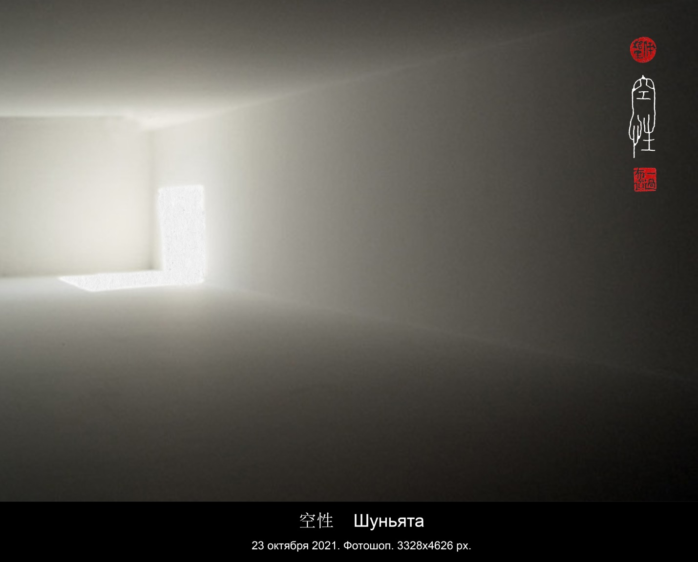

- 24 октября 2021, воскресенье.

Некоторые люди ведут себя так, словно им известны истина в конечной инстанции, пути господни и решение проблемы тысячелетия.
Хочется подойти и спросить: «Ноша не тянет?»

- 25 октября 2021, понедельник.

Человек — черновик бога.

- 26 октября 2021, вторник.

Требуйте проникновения в сущность вещей после отстоя пены.

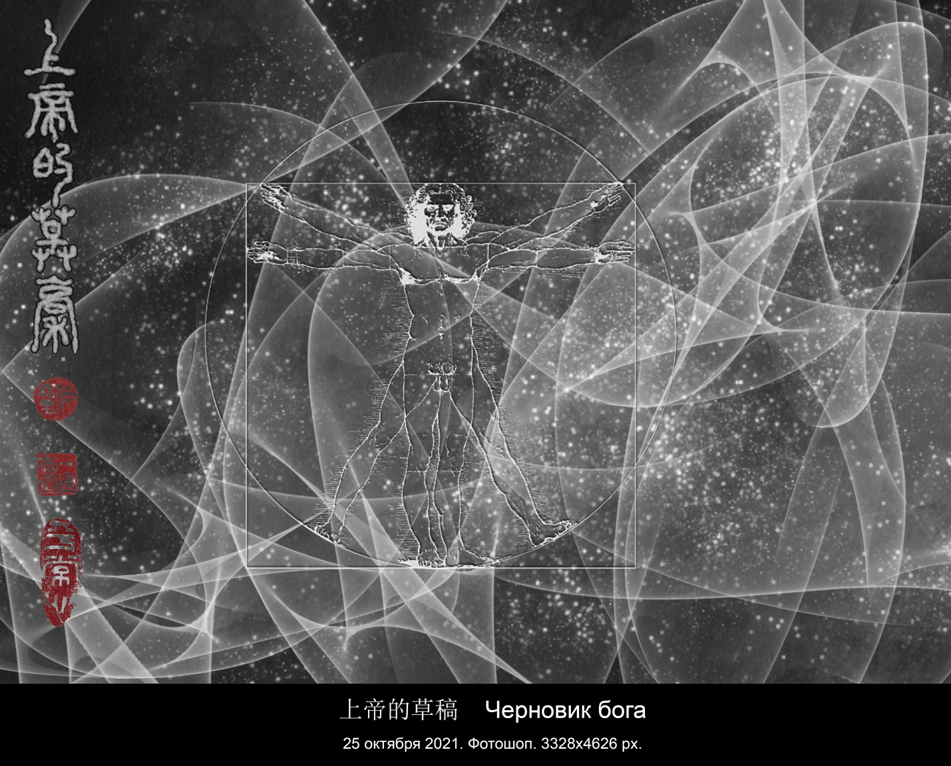

- 26 октября 2021, вторник.

Проблема молодости в том, что она заканчивается, а жизнь продолжается. У старости такой проблемы нет.

- 31 октября 2021, воскресенье.

Сегодня рецензировал одну статью с претензией, что она имеет отношение к искусственному интеллекту.
Статья пустоватая, но в списке литературы есть одна ссылка (кстати, единственная) на забавную иностранную работу.
Экспериментальное подтверждение того, что в стихах рифма и ритм влияют на эстетическое и эмоциональное восприятие в лучшую сторону.
Кто бы сомневался!
Но такие исследования, конечно, полезны.
Другое дело, что это ещё младенческие даже не шаги, а, наверное, «ползки».
А я вот сразу подумал о том, что хорошо бы проверить обратное: намеренные сбои рифм и ритма влияют в положительную сторону на эстетическое и эмоциональное восприятие стихов.
Потому что в современной поэзии именно это и делается!
И это ещё "цветочки"!
"Ягодки" и вовсе дикие с точки зрения классики.

- 31 октября 2021, воскресенье.

— Ах, боже мой!
— Чего сразу твой-то?

- 5 ноября 2021, пятница.

Ты иногда думаешь о людях так, как будто это некие объекты, которые наполнены содержанием не всегда таким, каким надо. Иногда даже пытаешься скорректировать это содержание. Но ведь на самом-то деле каждый человек — это центр Вселенной, а ты — не Творец.

- 14 ноября 2021, воскресенье.

Я вот «Божественную комедию» Данте читал недавно, всего несколько лет прошло. А помню только Ад. Я об этом и раньше читал, а теперь сам убедился.

- 14 ноября 2021, воскресенье.

Андрей Смирнов, режиссер:
Если взять XII век, в то время как Андрей Боголюбский бежит из Киева и пытается обустроить Суздаль и Владимир, то есть создает Владимиро-Суздальскую Русь, пока его не зарежут, уже работает Оксфордский в Англии и Болонский университет в Италии… Когда в России появился первый университет? Только в 1755 году… Разница в пять или шесть веков. За это время 24 поколения европейцев получили университетское образование. Эту разницу можно ликвидировать за 200 лет? Поэтому, думаю, Россия лет на 200 отстала от Европы.

Академия Ханьлинь была основана в первой половине VIII века. Её роль сравнима с ролью университетов, если не выше. Оксфорд и Болонский университеты были основаны в 11 веке. Следует ли отсюда, что Европа отстала от Китая на 300 лет? Вот так разбрасываются цифрами и поверхностными суждениями, что ничем не лучше того, что льётся из телеящика.

- 16 ноября 2021, вторник.

Boris Meshcheryakov

答李瀚三首 • 其三

作者：韦应物

林中观易罢，溪上对鸥闲。
楚俗饶词客，何人最往还。

ВЭЙ ИНЪУ (737 — 792)

ОТВЕЧАЮ ЛИ ХУАНЮ

«Канон перемен» / под сенью лесной я закрыл:
Напротив ручья / взираю на чаек покой.
Край чуский всегда / богат стихотворцами был:
К кому же из них / Вы взор обращаете свой?

КОММЕНТАРИИ ПЕРЕВОДЧИКА

① Вэй Инъу родился в столичном Чанъане в богатой и влиятельной семье. Поэтому для получения официального чиновного статуса, требовавшегося ради престижа, ему было позволено служить на небольших должностях без необходимой для обычных соискателей сдачи экзаменов. Жалование таким «сверхштатникам» (кит. 员外郎) также не выплачивалось, поскольку их должности фактически покупались у дворцовой администрации. Прослужив так некоторое время, Вэй Инъу подал в отставку с поста префекта одного из небольших городов в нижнем течении р. Янцзы. Тогда-то и было написано это четверостишие. Оно адресовано Ли Хуаню — другу поэта. Ли Хуаня в то время сослали туда, где в древности находилось княжество Чу (ныне терр. пров. Хубэй и Хунань). Как-то он отправил Вэй Инъу стихотворное послание с распросами о его житье-бытье. Вэй Инъу ответил Ли Хуаню циклом из трёх четверостиший под общим названием «答李瀚». Комментируемое стихотворение завершает этот цикл. В первых его строках Вэй Инъу рассказывает о себе, в последних — обращается с вопросом к Ли Хуаню.

② Стихи Вэй Инъу часто сравнивали со стихами гениального Тао Юаньмина (365 — 427), жившего в землях среднего течения Янцзы, — там, где некогда находилось царство Чу. Жизнь Тао Юаньмина считали образцом для подражания люди, искавшие душевного покоя в простой жизни на природе. Но царство было Чу родиной и величайшего китайского поэта Цюй Юаня (340 — 278 до н.э.), который, отказавшись приспосабливаться, раз и навсегда утвердил свою моральную правоту в конфликте с вышестоящими, утопившись в омуте р. Мило. Поэтому Вэй Инъу во втором двустишии осторожно осведомляется у Ли Хуаня, сосланного служить на родину двух величайших (но таких разных) поэтов Китая, о том, какой путь в жизни тот намерен выбрать. Говоря же о себе в ответ на аналогичный вопрос друга, Вэй Инъу (в первом двустишии) говорит, что сам он перестал искать уединения, живя под сенью сосен в горном скиту, и больше не пытается узнать о грядущем, постоянно читая «Канон перемен» (кит. 易经, И-цзин, в оригинале использован только иероглиф «易» — «перемены», — то же, что и «Книга перемен»). Вместо этого, он теперь спокойно принимает жизнь в миру такой, как она есть, не лелея в душе никаких тайных (корыстных) надежд и желаний. Последнее иллюстрируется намёком на притчу из Лецзы: 2.11 (см. след. прим.).

③ … <на> чаек покой (кит. <对>鸥闲) — «Один человек, живший у моря, любил чаек. Каждое утро он уходил на морской берег плавать вместе с чайками, и к нему слеталось такое множество птиц, что всех и не сосчитать. Однажды его отец сказал ему: — Я слышал, к тебе слетаются все чайки на море. Поймай мне несколько — я тоже хочу поиграть с ними. Когда на следующее утро тот человек пришёл к морю, чайки кружились над ним, но не опускались низко. Вот почему говорят: “Предел речи — отсутствие речей. Предел деяния — отсутствие деяний. Знание, доступное всем, — поверхностно.”» (цит. в пер. В.В. Малявина)
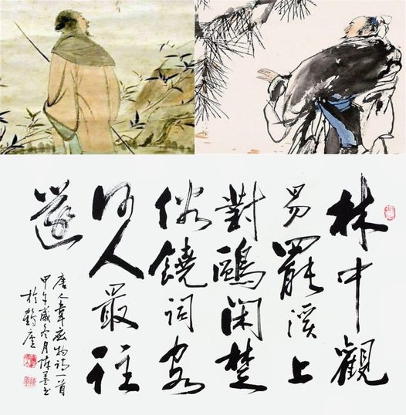
Мой комментарий:
Если будет позволено, я немного пофантазирую.
После «Канона перемен» в первой строке, мне кажется, вторая строка прочитывается как противопоставление беспокойного ручья (溪 даже «горный ручей») и покоящихся чаек, как ян и инь, которые соответствуют движению и покою.
Ещё можно увидеть здесь гексаграмму. Ручей — это вода, триграмма 坎 Кань ☵. Чайка — это птица, есть две птицы, соответствующие триграммам: курица — триграмма Сюнь, фазан — триграмма 離 Ли ☲ Огонь. Но курица, хоть у неё и есть крылья, не летает, так что тут, скорее, фазан. Иероглиф 上 вы перевели как «напротив», но, наверное, его можно перевести как «над» или «на поверхности», если верить БКРС, который говорит что после существительного этот послелог означает «на», «над». А тогда получается Огонь над Водой, Ли над Кань, т.е. гексаграмма ䷿ —未濟 Вэй цзи «Ещё не конец». Этот «ещё не конец», мне кажется, вполне соответствует смыслу стихотворения, и это последняя гексаграмма в порядке Вэнь-вана, после которой начинается новый цикл перемен. К тому же триграмме 坎 Кань ☵ соответствует ян, «зреющее» в центре триграммы, а триграмме 離 Ли ☲ Огонь соответствует инь, «зреющий» в центре триграммы — точно так же, как ян в инь и инь в ян в символе Тайцзи — Великого предела — ☯. Получается инь над ян, покой (чаек) над движением (ручья).

Дальнейшая дискуссия:

Boris Meshcheryakov
Игорь Бурдонов По поводу ручья, — у Конфуция есть упоминание текущей воды как символа постоянно происходящих изменений. Но здесь автор пишет о том, что принимает эти изменения, как есть, — глядя на ручей и видя около него доверчивых чаек, он внутренне умиротворён и свободен от гложущих сердце тайных желаний. Поэтому и «Книга перемен» ему больше не нужна — он закрыл её. Он принимает будущее as is и не пытается <у>гадать, каким оно будет.

Boris Meshcheryakov
Игорь Бурдонов Вот, скопировал из моего комментария к другому стихотворению из антологии «千家诗»:
«... В предпоследней строке сказано: “Говорят, что окружающая нас красота следует круговороту превращений (кит. 流转).” Сразу же приходит на ум общеизвестное изречение Гераклита. Похоже выразился и современник Гераклита — Конфуций. В книге “Лунь юй” (9:17) говорится: “Учитель [Кун], стоя на берегу реки, сказал: 'Всё уходящее, как эти воды, не прекращает своего движения день и ночь…'” (цит. в пер. И. И. Семененко)».

Игорь Бурдонов
Boris Meshcheryakov да, конечно. Но всё же, во-первых, И цзин - это же не просто и не только гадательная книга, а фундамент, на котором стоит вся китайская вэнь, так что видеть его структуры везде и всюду это, наверное, естественно для образованного китайца того времени. А, во-вторых, мне кажется, И цзин в общем-то не противоречит принятию перемен as is. К тому же, он, может быть, закрыл книгу, потому что уже прочитал её и усвоил. Вот БКРС говорит, что 罢 это не только прекратить, остановиться, но и закончить, завершить.

Boris Meshcheryakov
Игорь Бурдонов Ну, не писал же Вэй комментариев к ней, поэтому 'закончил' – это, скорее всего, 'перестал'. Например, Bill Porter переводит это так: I left the Yiching in the woods.

Игорь Бурдонов
Boris Meshcheryakov да, не писал комментариев - это сильный аргумент. Это значит, что он не ицзинист. Вообще это "за всё естественное против всего искусственного", даосская идея. Лао-цзы: "Знающий не говорит, Говорящий не знает", Чжуан-цзы :"Где бы найти мне забывшего про слова человека, чтобы с ним поговорить!", но, впрочем, и Конфуций: "Разве Небо говорит?", наконец, Тао Юань-мин, который следовал Конфуцию и любил Чжуан-цзы: "И уже я забыл слова".

- 20 ноября 2021, суббота.

Россия сможет произвести 2 млрд доз вакцин в 2022 году – Минпромторг.
Вот!
А население России 146 млн (по оценке Росстата на 1 января 2021 г.).
Ну, хорошо, пусть что-то продадут за границу.
Но Китай не купит, у него свои есть, США не купят, у них свои есть, Европа тоже не купит (за немногим исключением).
Пусть половину продадут/отдадут.
Всё равно получается по 7 доз на каждого, включая грудных младенцев.
И это только в 2022 году.
И разве запущенное производство можно остановить? Это ж миллиардные убытки!
Так что, готовимся: кто-то к синдрому зависимости, кто-то к дамоклову мечу.

- 21 ноября 2021, воскресенье.

ПОЛЬЗА ОТ ТАБУИРОВАНИЯ ИЕРОГЛИФОВ ИМЁН ПРАВЯЩИХ ИМПЕРАТОРОВ КИТАЯ

Как известно, в Китае было принято табуировать иероглифы, входящие в имена правящих императоров. Вместо таких иероглифов использовались другие, синонимичные, иероглифы. Это, конечно создавало понятные неудобства пишущим литераторам. Однако от такого табуирования, как оказалось, есть и большая польза: оно позволяет установить время создания недатированных текстов.

Вот характерный пример.
В 1972-1973 гг. около г. Чанша (пров. Хунань) были проведены раскопки, в результате которых был обнаружен семейный могильник правителя владения Дай. Три захоронения — маркиза Дай, его жены Синь Жуй и, вероятно, их сына — располагались на довольно большой глубине под курганом Мавандуй (马王堆). Тело жены маркиза — госпожи Дай — было особым образом мумифицировано и сохранилось настолько хорошо, что китайские медики даже смогли провести вскрытие ее тела. Это был уникальный случай для археологии и медицины, одно из «чудес Мавандуя». Чудом оказалось также обнаружение в могиле № 3 большого количества книг — целой библиотеки, включающей в себя топографические карты, трактаты по астрономии, истории, медицине и копии известных сочинений «Дао дэ цзина» и «И-цзин». Было установлено, что захоронение 2-й могилы произошло около 186 г. до н.э., а 3-й могилы — в 168 г. до н.э.

Но когда были созданы эти тексты?

В 1984 г. Чжан Чжэнлян, судя по начертанию иероглифов и стилю письма шелкового манускрипта [с текстом И цзин], отнес время его создания к 180—170 гг. до н.э. Позже китайские исследователи заметили, что в текстах вместо слова бан 邦 [государство, княжество, удел] употребляется синонимичное слово го 国, и расценили это следствием табу на имена — существовавшего в Китае запрета на написание имен императоров. Поэтому они предположили, что текст был создан во времена правления Лю Бана 刘邦 — первого императора династии Хань — и до вступления на престол второго императора Лю Ин 刘盈, поскольку в текстах встречается иероглиф 盈. На основании этого делался вывод, что текст был создан в 206—195 гг. до н.э.

[По тексту статьи В.В. Ступниковой «“КАНОН ПЕРЕМЕН”» ИЗ ГЛУБИНЫ ВРЕМЕН»]

- 25 ноября 2021, четверг.

ПРО ЛОГИКУ

Еврейский анекдот.
Один еврейский мальчик получил в школе пятёрку, а другой двойку. Первый возвращался домой вприпрыжку и упал, сломал ногу. А второй шёл, опустив голову, и нашёл кошелёк с деньгами. Мораль :все события, происходящие в жизни, неизбежно влекут за собой цепь других событий. Поэтому не стоит переживать по пустякам и впадать в эйфорию от незначительных побед.

Не первый раз слышу этот анекдот, но вот что меня удивляет. Логично было бы сделать такой вывод: не стоит впадать в эйфорию от незначительных побед, а то ногу сломаешь, и как раз стоит переживать по пустякам: тогда найдёшь кошелёк.

- 4 декабря 2021, суббота.

Есть люди, удивительно фонтанирующие, но с какой-то червоточинкой.
Есть люди без червоточинок, но и без изюминки.
Предпочитаю быть ближе ко вторым, а первых наблюдать издали.
Фонтанирующие без червоточинки тоже есть, но сейчас речь не о них.

- 5 декабря 2021, воскресенье.

Древние считали, что мёртвые постоянно вмешиваются в дела живых.
Почему мы ни с того ни с сего решили, что это предрассудки?
Да если мёртвых стереть из истории и памяти, подчистив все последствия, то вообще ничего не останется.
Нас самих не останется.
И ещё неизвестно, чей онтологический статус выше: нас с нашим неустойчивым бытием или их с их устоявшейся вечностью.

- 11 декабря 2021, суббота.

Прочитал речь Сокурова на Совете по правам человека.
И понял: хорошо, что у нас есть СПЧ и хорошо, что у него нет никакой власти.
Я представил себе: Сокуров получает власть и начинает воплощать в жизнь свои слова: «Давайте отпустим всех, кто более не хочет жить с нами в одном государстве».
Нет уж, спасибо, мне было достаточно развала СССР, развала России как-то не хочется.
Сокуров: Путин не вник и зря обижается на мои слова.
Ну, значит, я тоже не вник. Хотя как ещё можно понять закавыченную выше фразу, я не знаю.
По-моему, Путин всё правильно понял: «Вы хотите нас превратить в Московию?»
Может быть, прав был Платон, изгоняя из своего государства поэта?: «он внедряет в душу каждого человека в отдельности плохой государственный строй, потакая неразумному началу души, которое не различает, что больше, а что меньше, и одно и то же считает иногда великим, а иногда малым, создавая поэтому образы, очень далеко отстоящие от действительности».
Думаю, что всё же не прав, потому что бывают и другие поэты — такие, как Тютчев.
Но Сокуров — не Тютчев.

- 12 декабря 2021, воскресенье.

В 90-е годы была популярна либертарианская идея «минимального государства». Мол, не нужен нам такой огромный чиновничий аппарат, не нужна такая гигантская армия и прочее. Государственные функции нужно свести до минимума, обеспечивающего защиту свобод, прав и собственности граждан от внутренних и внешних врагов. Да и врагов-то тогда как бы не видели, со всеми дружить хотели, разве что не целовались как при Брежневе.
Сейчас об этой идее уже не вспоминают. Ни власть не вспоминает, ни оппозиция.

А как всё устроится? А вот была идея о том, что рынок всё урегулирует. Вот будет у нас капитализм, частников перестанут давить, и тут уж они развернутся, и заживём мы как в Швеции, как в Германии, как в США.
Сейчас об этой идее тоже не вспоминают. Ни власть не вспоминает, ни оппозиция.

Эти идеи были наивны до идиотизма. Но их проговаривали популярные экономисты и политики, новые «властители дум». И им верили. До поры до времени. Пока не выяснилось, что ничего из этого не вышло. Да и не могло выйти.

Выяснилось, что обеспечение образования, науки, да ещё и искусства, здравоохранения и пенсий все ожидают как раз от государства. Просто потому, что больше ожидать не от кого. Не от олигархов же, те делиться не хотят. И не от среднего класса, что бы под этим ни понимать, он тоже как-то не делится.

В общем, всё вернулось на круги своя. Разве что разговоры ведутся не на кухне, как при советской власти, а в интернете. Разница, конечно, большая. Но это всего лишь разговоры.

- 14 декабря 2021, вторник.

АДМИНИСТРАТИВНЫЙ ВОСТОРГ

Пришло время научных отчётов по всяким грантам, бюджетным проектам и прочей фигни.
Ничего более дурацкого, чем эти отчёты, я не знаю.
Кстати, специально для любителей свобод и капитала: при советской власти ничего подобного не было.
Но это говорит не о том, что тогда было хорошо, а сейчас плохо.
Это говорит о том, что прогресс движется в определённую сторону: формальная сторона дела становится всё более определяющей, а что там по существу — это волнует только самих учёных, пока они ещё не чиновники, а просто любители поковыряться в неизвестном.
И, кстати, на Западе с этим делом ещё суровее, но мы быстро догоняем.
Как преодолеть это тяжёлое для нормальной психики время отчётов?
А вот как: нужно сделать первый шаг, он трудный самый, а потом погрузиться с головой и — главное — постараться почувствовать административный восторг.
Этот административный восторг возникает от того, как буковки ложатся в заранее приготовленные для них ячейки отчётных шаблонов.
Как нормальные слова превращаются в изящные канцеляризмы.
Как с самым серьёзным видом пишутся заведомо банальные тексты.
Как в нескольких местах приходится писать ровно одно и то же, потому что рубрики разные, а суть одна.
Можно применить юмор и даже сарказм, всё равно отчёты никто не читает.
Но в меру — а вдруг прочитают.
Ну, а после, когда весь этот кошмар закончится и снова заиграет своими красками научная свобода до следующего года, вот тут нужно опомниться, помотать головой и вернуться к нормальной научной жизни.

- 15 декабря 2021, среда.

В моём школьном грамматическом образовании имеется несколько (немного) пробелов.
Но в 73 года мозг отказывается запоминать то, что надо было запомнить в 13 лет.
Поэтому я постоянно наступаю на одни и те же грабли.
Но грамматические ошибки вызывают у меня почти физическое чувство дискомфорта.
Поэтому я каждый раз гуглю: как надо писать правильно.
Это, конечно, отнимает время.
А люди, которые этим не заморачиваются, тоже вызывают у меня чувство дискомфорта.
Текст, написанный с ошибками, не правилен и не красив.
Шобывытутанивабражали.

- 27 декабря 2021, понедельник.

ПРО КОТИКОВ

Наблюдая за своими кошками, прихожу к выводу, что у нас больше общего, чем разного.

В основе жизни лежат естественные потребности тела: пожрать, поспать, поиспражняться, позаниматься любовью и т.п. немногое.
Тут мы с кошками едины.

Над этим выстраивается уровень более тонких ощущений, привычек, склонностей и т.д., которые, конечно, связаны с нижележащим уровнем, но связь эта не прямая, причудливая и не всегда объяснимая.
Вот, например, и я и моя кошка Мася иногда любим спать, уткнувшись лбом в мягкую спинку дивана. Почему? Не знаю, но приятно.
Или положив руку под щёку. Ну, это классика человека и кошки.
Некоторые люди и некоторые кошки, как, например, наша кошка Нюша, не выносят закрытых дверей в квартире. Почему, не знаю. Другим кошкам и людям это по фиг.

Ещё выше идёт уровень всяких мыслей, переживаний и вообще довольно сложной работы сознания. Что там происходит у кошек, я не знаю. Могу только догадываться по отдельным наблюдениям.
Например, моя кошка Мася очень любит сливки, но она толстая и мы стараемся ей сливки не давать. А другая наша кошка Нюша питается только кошачьим кормом, но иногда ей хочется лакнуть сливки, и ей мы никогда не отказываем, потому что она тощая. Когда Нюша начинает что-то просить, мы её не всегда понимаем, но, в основном, это либо просьба поменять туалет (она ужасная чистюля), либо открыть закрытую дверь, либо — да, сливки. Я говорю жене: мне кажется, мелкая хочет того, что нельзя произносить. Так иносказательно приходится выражаться, чтобы Мася не догадалась. Но она всё равно догадывается: сначала навостряет уши, а когда открывается дверца холодильника, уже бежит на кухню. Вот как она узнаёт, что мы хотим достать сливки? Дверца холодильника сто раз на дню открывается, но если не за сливками, Мася и ухом не ведёт. У людей нет таких развитых способностей, разве что у экстрасенсов каких-нибудь, но они все шарлатаны.

К чему я всё это? А к двум вещам. Наше самое ценное, что мы очень любим и чем гордимся, то, что ненаучно называется душа, или более научно, но от этого ещё менее понятно, разумом, находится на вершине гигантской пирамиды, в основе которой пожрать, поспать и т.д.

Так вот, во-первых, мы как-то об этом всё время забываем. Вплоть до отделения души от тела. Тело хрен с ним, пусть помрёт и сгниёт, а вот душа пусть будет бессмертной.
Даже у китайцев это есть, хоть и в ослабленном варианте. Всё же они не очень отделяли душу от тела. Например, 身 шэнь или 人身 жэнь шэнь (с указанием «человеческое/ая» 人) означает и «тело» и «личность». Да и дальше они старались не разделять: 心 синь у них «сердце» в обоих смыслах (анатомическом и переносном, как и у нас), и «душа», но ещё и «разум», «ум», «интеллект», «рассудок», «мысль», а ещё «воля», а ещё «желания», «настроения», «намерения», да и просто «центр» или «середина» (последнее, впрочем, как и у нас).
И мне кажется, не стоит забывать о пирамиде, на вершине которой ты находишься: ты ведь и находишься-то на вершине только благодаря самой пирамиде. Без неё шлёпнулся бы вниз.

Во-вторых, у людей и у кошек пирамида-то на 99,99% одна и та же. На фоне этой пирамиды наши различия кажутся пренебрежимо малыми.

И вот я думаю, что много правды в незамысловатом народном наблюдении:

Зачем он думает о вышнем,
Не положив для кошки пищи?
Сначала он не кормит кошку,
Потом людям открутит бошку.

